L’economia della Basilicata nel 2021 e prime previsioni per il 2022: avanti piano e con molti scogli irrisolti

Sommario
L’economia della Basilicata nel 2021 e prime previsioni per il 2022: avanti piano e con molti scogli irrisolti 1
Abstract 2
Considerazioni di policy 4
Quadro macroeconomico nazionale 9
L’andamento dell’economia lucana nel 2021 e previsioni per il 2022 14
Previsioni per il 2022 21
Il mercato del lavoro, la popolazione e le condizioni sociali nel 2021 23
La demografia 23
I dati principali di mercato del lavoro nel 2021 25
Gli occupati in Basilicata fra 2019 e 2021 28
Approfondimento: una stima degli andamenti occupazionali nel settore turistico per singola area 30
La disoccupazione nel 2019-2021 33
I più fragili: l’occupazione giovanile e femminile 35
La povertà: prime evidenze per il 2021ed il 2022 37
Appendice statistica 38
Appendice metodologica 47

Abstract

L’andamento dell’economia lucana nel 2021 può essere riassunto con termini marinareschi: “avanti adagio, e con scogli a prua”. La ripresa economica conseguente alle progressive riaperture decise dal Governo Draghi non è andata, secondo il modello previsionale dell’Ires Cgil, oltre il 3,8%, un valore superiore di un punto percentuale rispetto alle previsioni della Svimez formulate nello scorso novembre, ma che rimane ben al di sotto del 5% del resto del Mezzogiorno e del 6,6% dell’Italia, un ritmo che verosimilmente non consentirà all’economia lucana di recuperare prima del 2025 la perdita di ricchezza subita nell’annushorribilis 2020 (-8,4%).
L’andamento del ciclo economico lucano, tradizionalmente, è sfasato temporalmente rispetto a quello nazionale (entra in recessione leggermente dopo il resto del Paese ma ne esce considerevolmente dopo, accumulando una perdita di ricchezza più pesante) per motivi che sono ben lontani dall’essere virtuosi, e che connotano strutturalmente l’assetto produttivo della Basilicata: ciclo meno elastico dovuto alla presenza di settori rigidi rispetto alla congiuntura, scarsa capacità di internazionalizzazione, eccessivo localismo del sistema produttivo e commerciale.
La ripresa produttiva nel corso del 2021 è stata costellata di numerosi “scogli”, in particolare un pesante calo (-14,8%) dell’export, dovuto essenzialmente alla crisi del mercato automotive, insieme alla flessione delle vendite sull’estero dell’agricoltura, della chimica e del settore elettronico/ottico.
I fallimenti di imprese regionali, pari a 73 casi, crescono del 23,7% sul 2020 (anche come effetto di trascinamento della riapertura dei procedimenti fallimentari, congelata parzialmente nel corso del 2020 dalla chiusura dei Tribunali e da provvedimenti governativi). Il record è in provincia di Potenza, dove il fenomeno cresce del 67,7%. La dinamica dei fallimenti è superiore alla media nazionale (17,9%). Pesano le chiusure di imprese edili, del settore del commercio, dei bar e della ristorazione e del trasporto-logistica.
Il turismo regionale mette a segno uno dei peggiori risultati di sempre: nonostante una ripresa dei flussi del 30% rispetto al 2020, propiziata soprattutto dal turismo estero, nel corso del 2021 chiudono 6 esercizi ricettivi e si perde quasi il 7% dei posti-letto. I flussi in ingresso tornano sui livelli del 2012, cancellando nove anni di crescita continua.
Inquietanti segnali, in prospettiva futura, si addensano sulla fornitura di prima e seconda fascia della Stellantis di Melfi, sia per la persistente crisi del mercato e della logistica della filiera automotive, che in previsione del passaggio alla produzione di veicoli a propulsione elettrica, che spiazzerebbe molti dei fornitori meccanici specializzati legati a Stellantis, spesso in monocommittenza.
La popolazione regionale continua a scendere, fino a 540.000 residenti, per effetto sia del saldo naturale che di quello migratorio, che continua a depauperare la regione del suo capitale umano più giovane e preparato (spesso l’emigrazione avviene in età universitaria). L’invecchiamento demografico prosegue, come un fardello crescente sulla popolazione attiva.
Il ricorso alla CIG scende in misura molto lieve rispetto al 2020, in corrispondenza con il parziale e progressivo esaurimento dei provvedimenti nazionali di tutela del mercato del lavoro assunti nel corso del 2020 (-10,6%), mantenendosi però di 4-6 volte più alto nel confronto con i livelli “normali” degli anni pre-pandemici.
In questo scenario di ripresa lenta e contrastata, il mercato del lavoro evidenzia senz’altro alcuni decisi miglioramenti di tipo numerico, anche a ritmi più rapidi di quelli nazionali (anche perché il baseline di partenza è peggiore) che, però, sono molto lontani dal recuperare le pesanti perdite del 2020. Infatti,benché le forze di lavoro regionali crescano di 5.000 unità nel corso del 2021, esse rimangono comunque nettamente inferiori al dato pre-pandemico del 2019, restandovi al di sotto per 4.000 unità.
Tale recupero solo parziale delle forze di lavoro è il frutto di due effetti contrastanti: da un lato, fenomeni di emigrazione di forza lavoro in altre regioni (la popolazione totale dai 15 anni in su passa dalle 489mila unità del 2019 alle 481mila del 2021) ma, dall’altro, una certa riduzione dell’effetto “disoccupato scoraggiato”, in quanto gli inattivi che sarebbero comunque disposti a lavorare, se venisse loro offerta una occasione, passano dai 48mila del 2020 ai 44mila del 2021. In altri termini, una parte di popolazione attiva è emigrata, ma tale perdita è in parte controbilanciata da un aumento della partecipazione al mercato del lavoro da parte delle cosiddette “forze di lavoro potenziali” (ovvero i “disoccupati scoraggiati”).
L’aumento della partecipazione al mercato del lavoro, grazie alla ripresa economica, si traduce in una crescita degli occupati, che passano dai 184 mila del 2020 ai 189 mila del 2021, superando leggermente anche il dato del 2019 (188mila). Parallelamente, i disoccupati passano da 18 a 17mila dal 2020 al 2021.
Il costo apparente della riapertura parziale della possibilità di licenziare è di circa 3.000 addetti: questo è l’aumento dei disoccupati in precedenza occupati che si verifica fra 2020 e 2021. Tuttavia, il costo reale è notevolmente superiore rispetto a tali 3.000 disoccupati, perché occorrerebbe includere chi è caduto in inattività e/o emigrato in altre regioni. E’ possibile che il costo reale della riapertura dei licenziamenti sia di circa 6.000 unità.
Ad ogni modo, a livello sistemico, l’aumento dei disoccupati precedentemente occupati accresce la quota di senza lavoro “anziani”, più difficilmente ricollocabili sul mercato del lavoro, rischiando di diventare quindi disoccupati di lungo periodo, le cui famiglie si avviano sulla strada dell’impoverimento. Infatti, il tasso di disoccupazione di lungo periodo, che in genere coinvolge ex lavoratori ultracinquantenni, cresce di due decimali di punto rispetto al 2020, attestandosi al 4,9%, nonostante il miglioramento generale delle condizioni del mercato del lavoro regionale.

Mentre l’occupazione agricola e quella del terziario extra commerciale ed extra turistico rimangono pressoché costanti sui valori pre-pandemici, quella manifatturiera recupera, nel corso del 2021, in misura significativa, superando anche i valori del 2019. Anche il settore delle costruzioni, spinto dal superbonus edilizio, vede accrescersi il numero di addetti al di sopra del dato pre-pandemico.
Viceversa, il comparto del commercio, turismo e ristorazione continua, anche nel corso del 2021, a perdere occupazione, evidenziando una crisi ancora non superata, legata alla contrazione della spesa per consumi finali ed alle residue barriere (anche psicologiche) al movimento di turisti derivanti da una pandemia che, soprattutto nei primi mesi del 2021, non è ancora superata, insieme alle sue misure restrittive.
Tali dati quantitativamente favorevoli nel complesso dell’economia lucana non si traducono, però, in un netto e deciso miglioramento della qualità del lavoro. Nel 2021, la crescita “netta” degli occupati a tempo indeterminato, non considerando il riassorbimento di addettiin CIG da più di 3 mesi (come da nuova definizione Istat), pari a 2.500 unità, è stata quasi esattamente pari a quella degli addetti con contratti precari, fra i quali primeggiano gli occupati a termine, che da soli crescono di 2.000 unità. Crescono anche gli addetti con contratto intermittente, per circa 470 unità e, per 120 unità, i contratti stagionali. In leggero regresso netto risultano, invece, i contratti in somministrazione.
In una economia regionale che, da anni, tende verso una crescente precarizzazione dei rapporti di lavoro, la ripresa del 2021, di fatto, non inverte tale tendenza, poiché anche in un anno di crescita relativamente forte le assunzioni a tempo indeterminato aggiuntive non superano quelle a termine o precarie. I risultati occupazionali, quindi, anche se migliori rispetto a quelli degli anni “normali” pre-pandemici, sono del tutto insufficiente a frenare la deriva di precarizzazione in atto.
Tale profilo di assunzioni rende evidente come le imprese regionali non si fidino affatto della consistenza e robustezza a medio termine della ripresa e tendano a “pareggiare” il numero di assunti a tempo indeterminato con quello degli assunti a termine.
Sul versante, infine, delle categorie più “fragili”, ovvero i giovani e le donne, l’aumento occupazionale del 221 avviene integralmente a favore dei non giovani: l’occupazione giovanile lucana, infatti, a differenza dei lievi recuperi registrati nel resto del Mezzogiorno e dell’Italia, nel 2021 rimane schiacciata sui valori del 2020, sensibilmente più bassi di quelli pre-pandemici. Anche la riduzione della disoccupazione giovanile maschera, sotto certi aspetti, l’emigrazione verso altre regioni di giovani lavoratori.
Le cose vanno invece meglio rispetto al gap di genere: in effetti, nel corso del 2021 l’occupazione femminile cresce maggiormente rispetto a quella maschile, con un incremento pari al doppio rispetto a quello maschile, contribuendo ad alleggerire il gender gap. Si tratta peraltro di una tendenza riscontrabile anche nelle altre regioni del Sud e del Paese.
Il trend generale dell’economia lucana nel corso del 2021, caratterizzato, come detto, da una crescita contrastata e non uniforme, che ha lasciato in piedi le contraddizioni strutturali del suo mercato del lavoro, non sembra aver migliorato in misura particolare le condizioni di povertà di ampie fasce di popolazione regionale. Utilizzando il numero di percettori di Rdc come proxy della povertà regionale, i dati al 2021 segnalano una riduzione molto modesta del numero di nuclei familiari e persone beneficiarie del provvedimento, che mantiene la consistenza complessiva, se misurata in termini di nuclei, al di sopra del dato del 2019.
Le previsioni economiche per il 2022 sono ancora difficili da fare, stante l’assenza di dati, almeno per i primi mesi. Tuttavia, l’andamento della CIG, ed in particolare di quella ordinaria (con maggior effetto “predittivo”) nei primi tre mesi dell’anno, quella della popolazione regionale nei primi due mesi e quella dei percettori di Rdc nel primo trimestre, nonché l’andamento ciclico “tradizionale” dell’economia lucana, con i suoi ritardi rispetto al ciclo nazionale, fanno pensare che la crescita per il 2022, come peraltro nel resto del Paese, dovrebbe ridursi. Pertanto, con una previsione di crescita nazionale per il 2022 che oramai è scesa al 2,4%, è molto probabile che il 2022 sarà caratterizzato, per la Basilicata, da una crescita modesta, forse attorno al punto percentuale. Una crescita assolutamente insufficiente per invertire le tendenze strutturali di declino demografico e di impoverimento e precarizzazione del mercato del lavoro regionale, anche se, gli effetti del rallentamento nazionale si faranno sentire, presumibilmente, con qualche mese di ritardo, e quindi il primo trimestre dovrebbe essere ancora caratterizzato da dinamiche positive e sostenute.

Considerazioni di policy

Se i dati di mercato del lavoro sono quelli sopra riassunti, è evidente che non hanno inciso in misura significativa le politiche attive del lavoro, nazionali e regionali, sinora condotte. Ad esempio, il contratto di apprendistato, che nelle intenzioni avrebbe dovuto essere la via maestra per l’accesso al lavoro a tempo indeterminato, è frenato dalle tante rigidità burocratiche della normativa nazionale e regionale, ma soprattutto dall’atteggiamento delle imprese, che lo vedono come un contratto di inserimento a costi inferiori, e tendono a vedere con fastidio i connessi obblighi formativi dell’apprendista, letti come costi e oneri burocratici più che come opportunità. Evidentemente, poi, un tessuto produttivo in cui il 96% delle imprese ha meno di 10 addetti, e moltissime non ne hanno proprio, lavorando con il solo titolare ed eventualmente i familiari, è anche poco strutturato per assorbire quote importanti di apprendisti. A circa 20 anni dalla riforma dell’apprendistato, tale contratto è utilizzato, in Basilicata, soltanto per il 3% delle assunzioni.
Più in generale, sono le politiche di inserimento/reinserimento lavorativo ad essere fallite: ad esempio, dei 22.093 tirocini extracurriculari attivati in regione nel periodo 2014-2019, dei quali il 29% in Garanzia Giovani, e oltre il 31% dentro la P.A. (un vero record, eguagliato dalla sola Calabria, e che dimostra la scarsa prontezza e capacità delle imprese di attivare tali strumenti) appena il 40-45% circa si è tradotto in un inserimento occupazionale a sei mesi dalla conclusione. Solo il 25% delle imprese che hanno attivato lo strumento hanno poi assunto i tirocinanti. La ristrettezza degli spazi di sviluppo di mercato ed un approccio imprenditoriale che vede l’apprendista come un lavoratore precario a basso costo da “scaricare” a fine percorso spiegano tali numeri.
Più in generale, solo l’8,2% dei disoccupati ed inoccupati lucani partecipa, nel 2020, ad attività formative o educative, una quota che è rimasta pressoché invariata negli ultimi 15 anni, e che evidenzia come il sistema formativo sia pressoché marginale nel destino di chi non ha lavoro o lo ha perso.
Analogo discorso vale per la formazione continua, fondamentale per difendere le proprie competenze ed evitare la perdita del lavoro, e che coinvolge soltanto il 6,3% degli occupati nel 2020, a fronte di valori nazionali migliori, seppur sempre caratterizzati da marginalità.

Graf. 1 – Occupati che seguono corsi di formazione, anno 2020, valori %
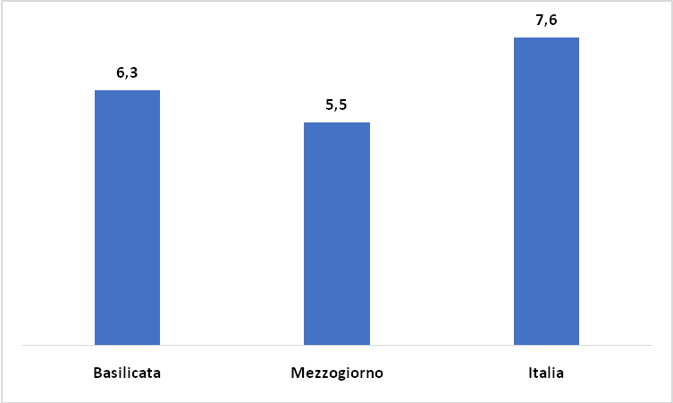
Fonte: Istat

Sistema formativo marginale che si innesta su un sistema educativo non del tutto idoneo a garantire una transizione verso il lavoro. Intanto, il livello di competenze acquisito dagli studenti di scuola secondaria nelle competenze elementari è piuttosto basso, anche se leggermente migliore di quello di altre regioni del Sud, ma comunque lontano dalla media italiana.

Tab. 1 – Valutazione dei livelli di apprendimento degli studenti di scuola secondaria
Aree | Italiano | Matematica | Inglese listening | Inglese reading
Basilicata | -0,1 | -0,2 | -0,4 | -0,2
Mezzogiorno | -0,2 | -0,3 | -0,4 | -0,3
Italia | 0,0 | 0,0 | 0,0 | 0,0
Fonte:Pisa-Ocse

Poi, nonostante un tasso di abbandono scolastico relativamente basso (attorno al 5-6% nel primo anno di scuola secondaria superiore, a fronte del 7% circa nazionale) il bacino dei NEET è piuttosto ampio, pari ad oltre un quarto di tutti i giovani fra i 15 ed i 29 anni. La responsabilità è essenzialmente incentrata sulla già rammentata marginalità del sistema di formazione professionale post diploma, in termini di tassi di attrazione di discenti, e sulle ridotte chance occupazionali offerte dall’istruzione universitaria.

Graf. 2 – Percentuale di NEET fra i 15 ed i 29 anni
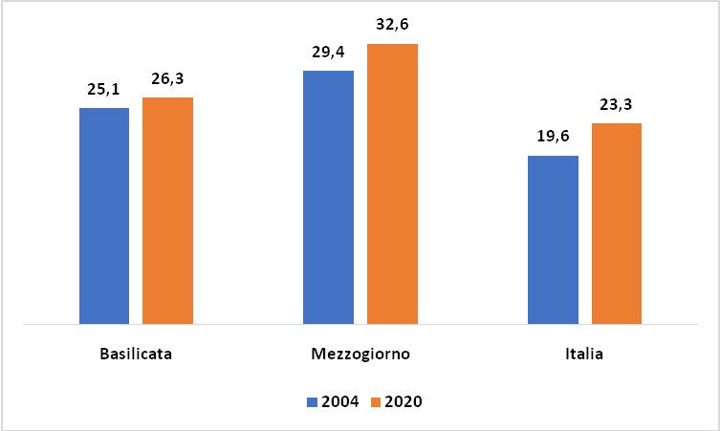
Fonte: Istat

Graf. 3 – Percentuale di placement a 1-3 anni dal conseguimento della laurea, anno 2018
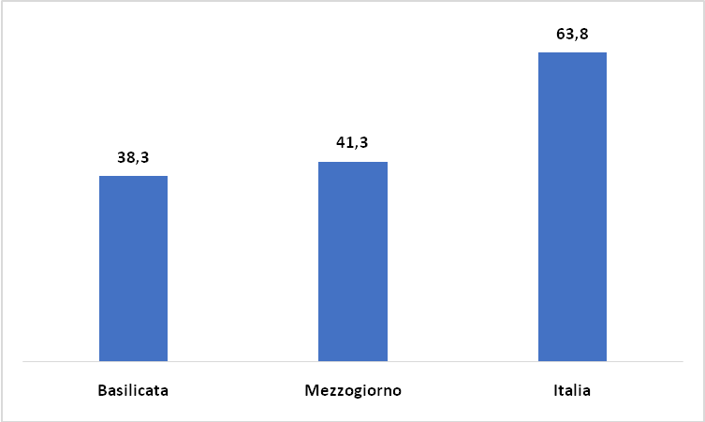
Fonte: Istat

Infine, il sistema di educazione professionale e tecnica ha margini di miglioramento importanti. Benché la quota di diplomati lucani usciti dall’istruzione tecnica e professionale nel 2018 sia superiore alla media nazionale, evidenziando una buona vocazione per tale tipologia di percorso di istruzione, è la qualità a mancare. Una specifica ricerca condotta dal Miur, dalla Fondazione Agnelli e dal Crisp nel 2018 evidenzia che i diplomati lucani negli istituti tecnici e professionali trovano una occupazione a due anni dal diploma soltanto nel 35% dei casi, ben lontano dal 50% ed oltre del Nord Italia, ma anche dal 40-47% di Umbria e Marche. Mediamente, la distanza da casa al posto di lavoro è di 75 chilometri, un pendolarismo di lunga tratta devastante, che, anche in ragione dei gap infrastrutturali, finisce per indurre fenomeni di emigrazione definitiva.

Graf. 4 – Quota % di diplomati in istituti tecnici o professionali sul totale, anno 2018
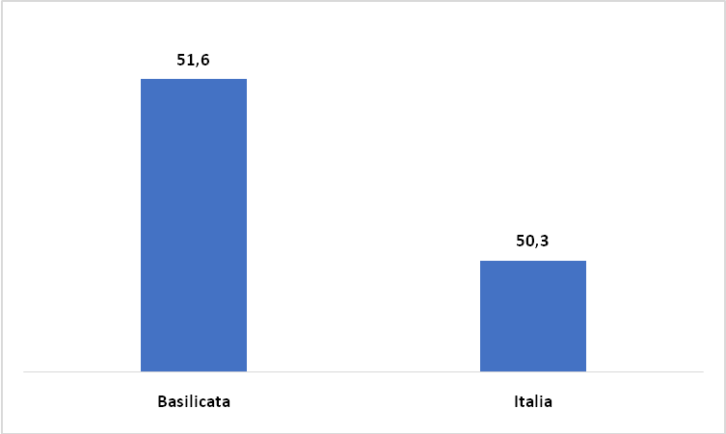
Fonte: Istat

Fig. 1 – Tassi di occupazione a due anni dal diploma tecnico-professionale per provincia
Fonte: Miur, Ministero del Lavoro e delle Politiche Sociali, Fondazione Agnelli, Crisp

Evidentemente, se questo è il quadro, ad anni di distanza dall’istituzione dell’Anpal e della relativa Agenzia Regionale per il Lavoro Arlab, la necessità è quella di imprimere un cambiamento radicale alle politiche attive del lavoro sinora seguite, iniziando dal dare forma e concretezza alla tanto attesa riforma dei Centri per l’Impiego, dotandoli delle professionalità, anche in materia di profiling, bilancio delle competenze ed orientamento, necessarie per superare l’approccio meramente burocratico di tali enti. Occorre poi rilanciare il sistema dell’offerta formativa, rendendolo più aderente alle esigenze prospettiche del sistema produttivo, ed incrementandone il tasso di penetrazione, soprattutto fra i disoccupati.
Tutto questo certamente chiama in causa anche il livello nazionale, ed il progetto GOL, inserito dentro il Pnrr, del quale ancora si attende una compiuta realizzazione. Tale progetto, che nasce con una ambizione corretta, ovvero fare rete fra scuola, sistema formativo e politiche attive del lavoro, con una dotazione finanziaria cospicua (si parla di 880 milioni destinati alle Regioni). Esso si propone, infatti, l’obiettivo di realizzare progetti formativi e di inserimento lavorativo differenziati, a favore di persone disoccupate e in transizione occupazionale ed è rivolto ai cittadini beneficiari di ammortizzatori sociali in costanza di rapporto di lavoro e beneficiari di ammortizzatori sociali in assenza di rapporto di lavoro, quali disoccupati percettori di Naspi e Dis-Coll.
Poiché fra gli attori del progetto rientrano anche le Agenzie regionali, quali Arlab, si rende oltremodo urgente mettere i Centri per l’Impiego in grado di effettuare l’assessment individuale preliminare alla stipula del patto di servizio individuale fra utente e Cpi, come da recente deliberazione nr.5 del 9 maggio 2022 di Anpal. Questo implica l’immediata mobilizzazione di Arlab per creare i presupposti professionali ed organizzativi necessari a raccogliere la sfida.
D’altra parte, la sfida va raccolta anche dal sistema scolastico ed universitario lucano. Occorre potenziare la rete di ITS, prevedendo percorsi qualificati coerenti con le vocazioni del territorio (agroalimentare, turismo e beni culturali, meccanica e meccatronica) e puntare ad un deciso investimento nelle dotazioni tecnologiche delle scuole, usando i fondi previsti dal Pnrr per tale finalità: nel 2014, solo l’11,2% degli alunni lucani aveva la disponibilità di nuove tecnologie per fini didattici. Tale percentuale va assolutamente accresciuta.
L’Università dovrebbe dotarsi di strumenti incentivanti di attrazione di docenti e ricercatori di eccellenza anche da altre regioni italiane, nonché di nuovi percorsi, specie per le lauree triennali, coerenti con specifiche esigenze del mondo imprenditoriale ed anche della P.A., attivando in tal senso ampi processi concertativi, anche con le parti sociali, che hanno del mercato del lavoro una conoscenza diretta. E’ necessaria una ricalibratura dei corsi di laurea, che guardi più a percorsi, anche innovativi, direttamente connessi con le vocazioni economiche locali, evitando di duplicare corsi e lauree già presenti in altri Atenei dei Sud, peraltro spesso piuttosto competitivi.
Va, infine, chiamata in causa la Regione. Senza politiche industriali, senza una nuova fase del modello produttivo, la tendenza al depauperamento del tessuto sociale lucano continuerà inarrestabile. Occorre pensare ad un nuovo ciclo di grande impresa, come quello che inaugurò la Fiat di Melfi, idoneo ai tempi attuali. Un polo produttivo di idrogeno verde, sia per finalità energetiche, sia per la fabbricazione di motori automobilistici, deve vedere protagonista la Regione, in partenariato con Stellantis e con l’Università. L’indotto del polo automotive va accompagnato verso la progressiva elettrificazione delle produzioni di Melfi, cioè verso una riconversione produttiva che vada in direzione della fabbricazione di componenti per motori elettrici. Il polo aerospaziale Cnr-Telespazio va fatto evolvere in un vero e proprio distretto produttivo a servizio dell’industria spaziale italiana nel suo insieme, chiamando attori esterni, specializzati nell’Ict, nei nuovi materiali, nelle nanotecnologie, nel digitale, ed accompagnando la formazione di tecnici ed ingegneri lucani in grado di entrare nelle aziende del distretto. Il polo estrattivo va fatto evolvere, chiamando maggiormente in causa la responsabilità territoriale delle aziende estrattive, Eni in primis, in vista della realizzazione di un polo della chimica verde, che potrebbe trovare il suo baricentro nell’area industriale della Valbasento, finalmente bonificata e riutilizzabile. Va infine ripensato il ruolo dei due Consorzi Industriali, invertendo la pericolosa ed inutile tendenza alla privatizzazione, concependoli come agenzie pubbliche di attrazione di investimenti e localizzazione degli stessi, anche gestendo direttamente fondi regionali per incentivi, fuoriuscendo dalla logica della cooptazione politica dei vertici.

Quadro macroeconomico nazionale

Come noto, la seconda metà del 2021 è stata caratterizzata da una progressiva e lenta fuoriuscita del Paese dalle misure economiche di tipo emergenziale prodotte dalla pandemia. In particolare, alla fine di giugno è stato smantellato il divieto generale di licenziamento, mantenendolo in piedi fino ad ottobre solo per particolari aziende e settori (terziario, artigianato, tessile abbigliamento e pelletteria) con una ulteriore proroga a dicembre solo per le grandi imprese che non abbiano manifestato squilibri economici o finanziari.
Al contempo, viene istituito un «Fondo per il potenziamento delle competenze e la riqualificazione professionale» (FPCRP) per iniziative di formazione dei lavoratori in cassa integrazione per almeno 30% dei percettori di NASPI e vengono finanziate diciassette settimane aggiuntive di Cassa Integrazione Guadagni gratuita (causale Covid) da utilizzare entro il 31 ottobre a beneficio delle imprese con proroga del blocco dei licenziamenti dopo giugno, e 13 settimane per tutte quelle che hanno esaurito il ricorso alla CIG pandemica.
Ad ottobre, infine, il Consiglio dei Ministri ha approvato il Decreto Fiscale che ha introdotto la proroga di tredici settimane di cassa integrazione in deroga e di assegno ordinario, utilizzabili dal 1° ottobre al 31 dicembre 2021, e la proroga di nove settimane per la cassa integrazione ordinaria per i datori di lavoro delle industrie sartoriali e tessili, utilizzabili dal 1° ottobre al 31 dicembre 2021.
I datori di lavoro che hanno richiesto le settimane aggiuntive di CIG non hanno potuto avviare procedure di licenziamento collettivo né hanno potuto recedere dal contratto per giustificato motivo oggettivo, per tutta la durata della fruizione dei trattamenti di integrazione salariale, rimanendo sospese anche le procedure di conciliazione.
Come è possibile constatare, quindi, il 2021 è stato ancora un anno relativamente “protetto”, in termini di limiti ai licenziamenti e di disponibilità di ammortizzatori sociali molto convenienti per le imprese. Ogni analisi del mercato del lavoro, quindi, non può che tenere conto di tale situazione di “straordinarietà”, anche se meno marcata rispetto al 2020, e che di fatto sposta al 2022 le ricadute occupazionali più gravi della crisi del Covid, anche in considerazione della ripresa di fenomeni inflazionistici legati alla fiammata dei prezzi energetici.
Il 2021 è un anno “protetto”, dal punto di vista degli effetti occupazionali, anche in ragione del naturale rimbalzo congiunturale, che ha condotto ad una crescita eccezionalmente elevata, come conseguenza del blocco delle attività nel corso del 2020. Il quadro generale del Paese per il 2021, in effetti, evidenzia una crescita molto sostenuta, pari al 6,5%, la più alta dal 1976, come effetto della ripartenza delle attività produttive congelate dai lockdown.
Tutte le componenti fondamentali della domanda aggregata ripartono, con un balzo particolarmente alto delle esportazioni (grazie all’exploit del settore metallurgico, di quello dei prodotti in legno e mobili e degli autoveicoli ed altri mezzi di trasporto) e degli investimenti fissi lordi, trainati dal forte effetto legato al superbonus edilizio del 110% (gli investimenti in costruzioni, infatti, sono cresciuti del 24,5%) ma anche ad una ripresa della spesa in attrezzature, macchinari e armamenti (+19%). Anche i consumi intermedi della PA, dopo anni di contrazioni legate alle politiche di austerity, tengono nel 2021 un segno positivo, come effetto del mantenimento di interventi di sostegno all’economia, seppur più limitati rispetto al 2020.

Tab. 2 – Principali dati macroeconomici nazionali
Indicatori | 2019 | 2020 | 2021
Pil | 0,4 | -8,9 | 6,5
Export | 1,6 | -14,0 | 13,2
Consumi interni famiglie e ISP | 0,2 | -10,7 | 5,1
Consumi PA | -0,5 | 1,9 | 0,7
Investimenti fissi lordi | 0,7 | -9,2 | 15,7
Fonte: Istat, MEF
Grazie alla forte ripresa degli investimenti e, accessoriamente, a quella dei consumi, il contributo più rilevante alla crescita del 2021 proviene dalla domanda interna, mentre l’apporto di quella estera, nonostante la forte risalita dell’export, viene frenato dalla contestuale accelerazione delle importazioni. Nullo il contributo delle scorte, che in virtù della ripresa produttiva e dei consumi vengono di fatto azzerate.

Graf. 4 – Contributo percentuale alla crescita del 2021 da parte delle diverse componenti di domanda aggregata
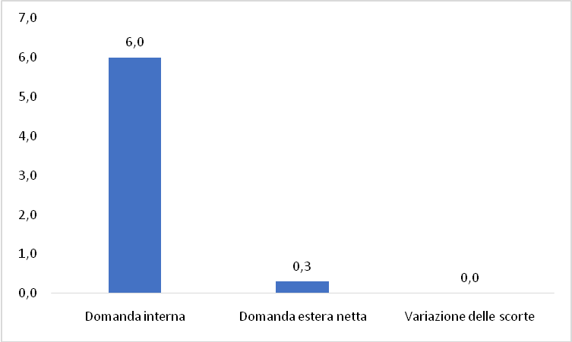
Fonte: Istat, MEF

Purtroppo, non è possibile per il 2022 confermare le ottimistiche previsioni che circolavano prima della guerra in Ucraina, e che sono ancora, in parte, contenute nel Def 2022 del Governo, improntato ad un ottimismo eccessivo. Secondo le stime del CsC, il Pil scenderà, nella prima metà del 2022, dello 0,7%, in una vera e propria recessione tecnica. Le tendenze per il secondo semestre dipendono da numerose variabili esogene, quali in particolare la durata del conflitto russo-ucraino, che incide sui prezzi delle commodities energetiche ed alimentari.
In questo contesto, le previsioni puntano, per il 2022, su una crescita limitata, molto inferiore a quella potenzialmente ottenibile prima della guerra, e tale dinamica, se la guerra dovesse continuare, come purtroppo sembra, potrebbe portare addirittura ad una nuova recessione nel 2023.

Tab. 3 – Scenari previsionali per il PIL nazionale al 2022-2023
Scenari previsionali | 2022 | 2023
Scenario pre-guerra | 3,8 | 2,5
Scenario programmatico Def | 3,1 | 2,4
Scenario favorevole (*) | 1,9 | 1,6
Scenario avverso (**) | 1,6 | 1,0
Scenario severo (***) | 1,5 | -0,1
(*) fine della guerra russo-ucraina entro il primo semestre del 2022
(**) fine della guerra russo-ucraina entro il 2022
(***) prosecuzione della guerra russo-ucraina oltre il 2022
Fonte: Mef, CsC

In questo quadro, l’evoluzione del mercato del lavoro nazionale è caratterizzata da un incremento occupazionale nel corso del 2021 (+0,8% sul 2020) che si va rafforzando negli ultimi due trimestri dell’anno, ma che non consente di recuperare le perdite del 2020, con più di 500.000 addetti che mancano ancora all’appello.
Le migliorate, seppur non brillantissime, prospettive occupazionali conducono ad una riduzione dell’effetto “lavoratore scoraggiato”, con una diminuzione degli inattivi che si traduce, in parte, in un aumento dei disoccupati che cercano attivamente lavoro.

Graf. 5 – andamento dei principali parametri nazionali di mercato del lavoro, dati in migliaia
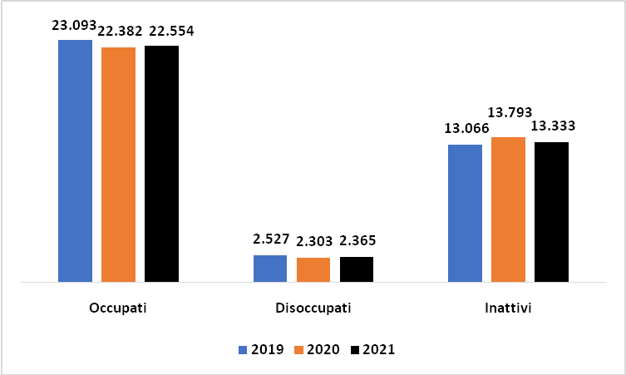
Fonte: Istat

L’aumento tendenziale dell’occupazione si riflette sul tasso di occupazione che risulta in crescita di +1,9 punti rispetto al quarto trimestre 2020, a fronte della diminuzione dei tassi di disoccupazione e di inattività (-0,7 e -1,6 punti, rispettivamente).

Graf. 6 – Tassi % di occupazione, disoccupazione e inattività a livello nazionale
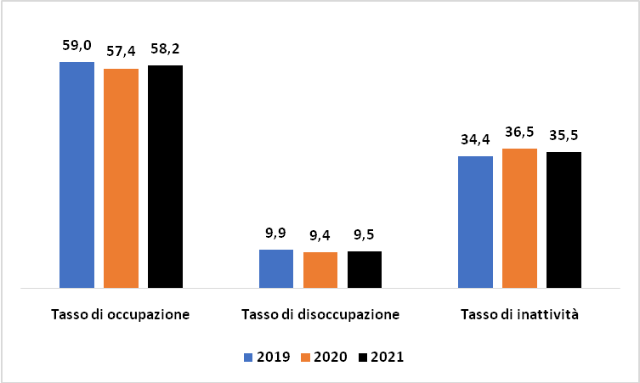
Fonte: Istat

Il recupero del tasso di occupazione, però, non basta per ritrovare il valore pre-pandemico del 2019, e mantiene l’Italia fra i Paesi europei con le più basse prospettive di lavoro, specie per i giovani e le donne, con il 45% di popolazione in età da lavoro in condizioni di disoccupazione o di inattività ed il penultimo posto, davanti alla sola Grecia, per tasso di occupazione.
Graf. 7 – Tassi di occupazione per Paese Ue, anno 2021
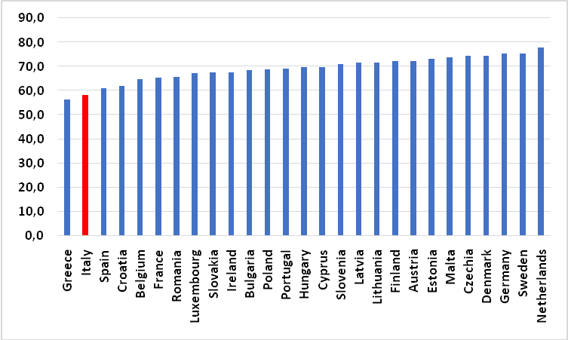
Fonte: Istat – Eurostat

Il mercato del lavoro italiano, dunque, ha risposto in modo limitato, persino “pigro”, alla forte crescita economica del 2022, lasciando pensare che essa sia stata ottenuta soprattutto tramite una ristrutturazione dei cicli produttivi che ha privilegiato il mantenimento della base occupazionale pregressa e gli investimenti in macchinari ed impianti sull’assunzione di nuovi lavoratori. Il numero di ore lavorate, infatti, raggiunge, se non supera, a fine 2021, il livello del 2019, benché il numero assoluto di occupati rimanga al di sotto del valore del 2019.

Graf. 8 - Indice del numero totale di ore di lavoro nell’industria e nei servizi (N.I. 2015 =100)
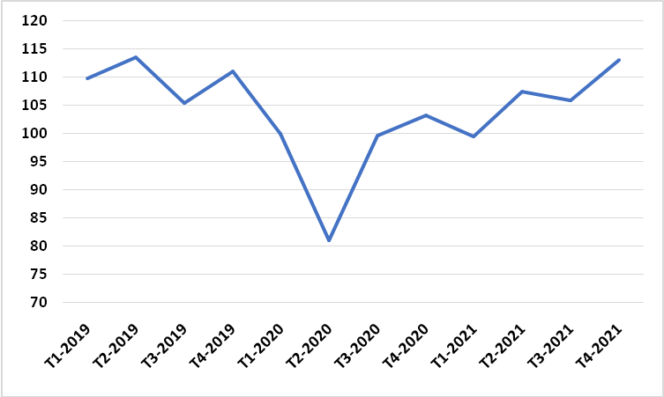
Fonte: Istat

I primi dati disponibili per il 2022 risentono ancora dell’isteresi dell’ottima crescita del 2021: l’occupazione cresce dello 0,8% nei primi tre mesi dell’anno, mentre disoccupazione ed inattività calano in misura sensibile. Gli occupati nel 2022 arrivano, a marzo, a superare i 23 milioni, recuperando grosso modo sui valori del 2019.

Graf. 9 – Occupati nazionali per mese, dati in migliaia
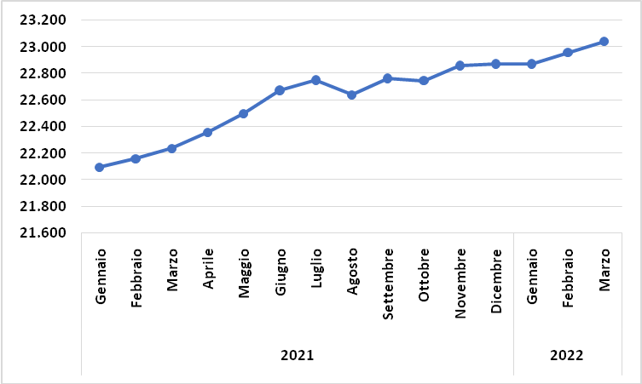
Fonte: Istat

Graf. 10 – Tassi % di crescita dei principali parametri occupazionali nazionali nei primi tre mesi del 2022
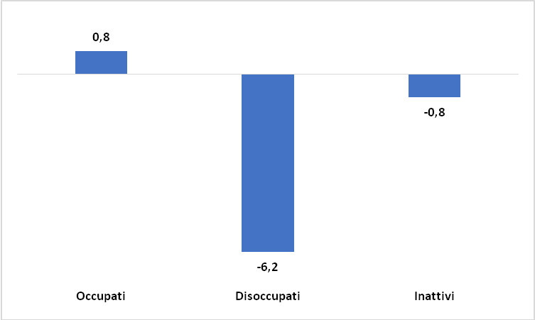
Fonte: Istat

Tale incremento, tuttavia, è alimentato essenzialmente dal lavoro precario: i dipendenti a tempo indeterminato, fra marzo 2019 e marzo 2022, crescono solo dello 0,9%, mentre i precari aumentano del 4,1%. Gli indipendenti (lavoratori autonomi a partita IVA, professionisti, ecc.) sono le principali vittime della crisi, con un calo del 6,1%. In sostanza, c’è una ristrutturazione del mercato del lavoro che punta sulla precarizzazione, sia perché le imprese non hanno prospettive stabili su cui puntare per assumere nuovo personale in pianta stabile, sia perché la crescita dei prezzi delle materie prime energetiche induce ad assumere personale a basso salario.

Graf. 11 - numero di addetti nazionali nel mese di marzo di ogni anno per tipologia contrattuale (valori in migliaia)
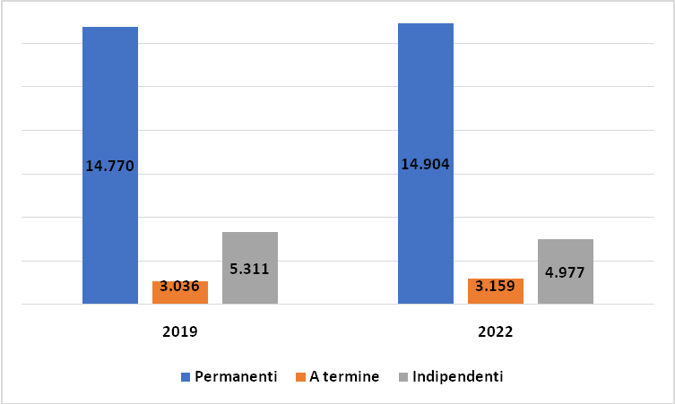
Fonte: Istat

E’ tuttavia da rimarcare che il buon andamento occupazionale del primo trimestre 2022 non potrà che risentire, nel prosieguo dell’anno, della recessione prevista per il primo semestre, con una flessione dei dati occupazionali, tanto più marcata quanto più il mercato del lavoro è connotato da una aumentata precarietà, che lo rende più elastico al ciclo economico.

L’andamento dell’economia lucana nel 2021 e previsioni per il 2022

Nel contesto nazionale sopra evidenziato, e con i dati ad oggi disponibili, si può disegnare il quadro di una ripresa economica regionale, trascinata dal ciclo macroeconomico nazionale molto dinamico, che però non solo è insufficiente a recuperare la caduta del Pil sofferta nel 2020 (-8,4%, a fronte del -8,6% meridionale e del -8,9% nazionale), ma è anche meno brillante di quella di altre regioni, persino meridionali, allargando quindi il gap di crescita che da qualche anno affligge la Basilicata.
Come già evidenziato in altri contesti, infatti, la Basilicata, per diversi motivi (relativa scarsa apertura ai mercati internazionali, fragilità strutturale del tessuto produttivo, presenza di settori produttivi anelastici al ciclo, come la filiera agricolo-alimentare ed i servizi della P.A.) se entra in recessione con un certo lag temporale di ritardo rispetto a regioni del Centro Nord, subisce poi la recessione stessa in misura particolarmente grave, e fa molta fatica ad agganciare le fasi di ripresa, evidenziando quindi una capacità di ricrescita, dopo una crisi, piuttosto lenta e faticosa. Ciò è evidente dal grafico sottoriportato, che paragona il ciclo economico lucano a quello nazionale tramite le medie mobili dei tassi di crescita del PIL fra 1996 e 2020.

Graf. 12 – Tassi di crescita del PIL nazionale e regionale, medie mobili dei valori annuali
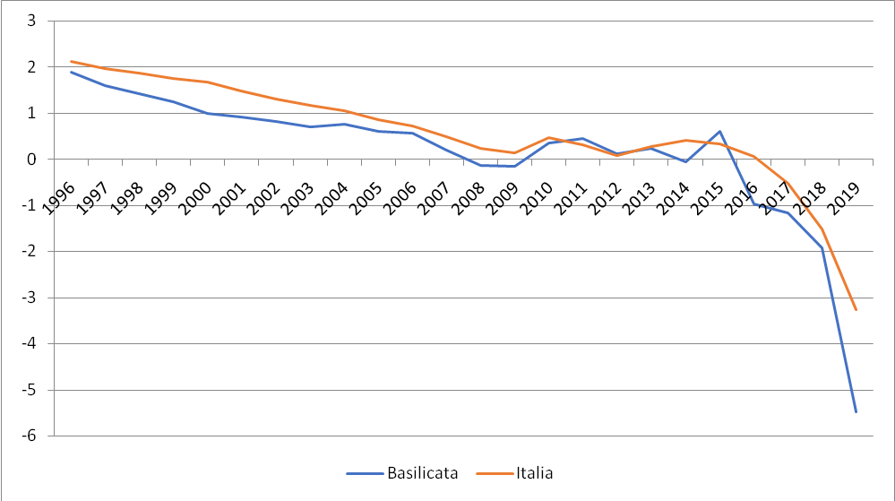
Fonte: elaborazione Ires Cgil Basilicata su dati Istat

Tale caratteristica di lentezza della ripresa lucana non può che riflettersi anche nelle previsioni per il 2021 (non esistendo ancora il dato Istat a consuntivo). Già la Svimez, nei mesi passati, quando ancora non erano disponibili dati macroeconomici per la Basilicata, aveva formulato una previsione di ripresa molto modesta: il 2,4%, aggiustato poi al 2,8%, a fronte del 5% meridionale e del 6,5% nazionale.
Avendo a disposizione l’intera annualità 2021 di dati relativamente all’occupazione, al commercio estero ed a altri parametri, come la demografia di impresa, è stato quindi possibile stimare una equazione econometrica relativamente solida e significativa che mette in correlazione l’andamento del Pil lucano con quello di altri parametri, segnatamente i dati occupazionali e di commercio internazionale (cfr. l’appendice metodologica).
Proiettando questa equazione sul 2021, si evidenzia che il tasso di crescita del PIl previsto per la Basilicata è del 3,8%, un dato molto inferiore alla ripresa nazionale e meridionale. Nell’insieme, siccome l’economia lucana è stata in recessione anche durante il 2019, nel triennio 2019-2021 la Basilicata ha accumulato una decrescita di ben 6,2 punti, il doppio di quella meridionale (-3,3 punti) e il triplo di quella nazionale (-1,9).
Ne consegue che, mentre l’economia italiana, anche nello scenario “avverso” delle previsioni Csc sopra richiamate (cfr. paragrafo precedente) dovrebbe recuperare entro i primi mesi del 2023 i valori del Pil precedenti alla pandemia, la Basilicata, in tale scenario (che è il più probabile) non recupererà prima del 2025 i valori di Pil del 2019.

Tab. 4 – Tassi di crescita del PIL 2019-2020 e previsioni per il 2021
Territori | 2019 | 2020 | 2021 | Crescita cumulata 19-21
Basilicata | -1,5 | -8,5 | 3,8 | -6,2
Mezzogiorno | 0,3 | -8,6 | 5,0 | -3,3
Italia | 0,4 | -8,9 | 6,6 | -1,9
Fonte: previsioni Ires Cgil Basilicata e Svimez, consuntivi Istat

I dati disponibili a consuntivo per il 2021 non sono, in effetti, incoraggianti. Il commercio estero, in primis, non ha andamenti positivi. In un anno in cui l’economia italiana riprende la sua posizione internazionale, con una crescita dell’export del 18,2%, le vendite internazionali dell’economia lucana precipitano, per il terzo anno consecutivo, ad un tasso del 14,8%, tornando sui valori del 2015. La Basilicata ha di fatto perso competitività per almeno 35 punti, nel triennio 2019-2021, in un processo che è iniziato prima della pandemia, e che è quindi legato a fattori specifici.

Graf. 13 – Tassi di variazione delle esportazioni
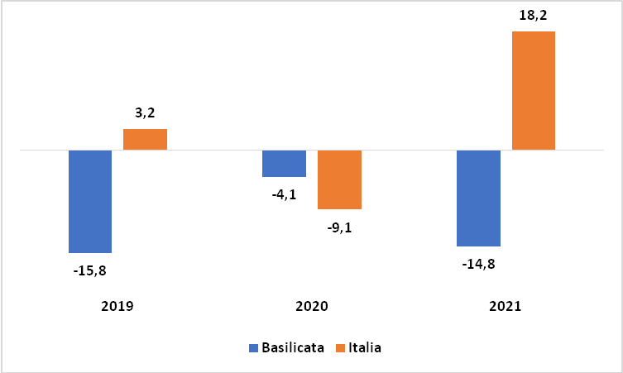
Fonte: Istat

In particolare, la quota di export dei prodotti a maggior valore aggiunto, ovvero dei beni a medio-alto contenuto tecnologico (prodotti chimici e farmaceutici, macchinari, computer ed apparecchi elettronici, apparecchi elettrici, veicoli ed altri mezzi di trasporto) crolla dall’89,6% raggiunto, dopo una lunga crescita, nel 2019, all’81% nel 2021, come effetto della profonda crisi di mercato del settore automotive e del calo dell’export chimico. Tuttavia, per effetto del contestuale calo del PIL, la quota di export di tale comparto rimane stabile attorno allo 0,2-0,25% del Pil regionale.
Anche l’export della strategica filiera agricola ed alimentare, comprensiva anche delle acque minerali e dei vini, perde colpi, sia pur in misura più ridotta rispetto agli altri comparti, riducendosi, fra 2020 e 2021, dell’1,7%.
Più nello specifico, il risultato commerciale della Basilicata nel 2021 è determinato essenzialmente dalla flessione delle vendite di auto (-20,2%) che da sole rappresentanopiù dei due terzi dell’export regionale. In pesante contrazione anche l’export di computer, prodotti elettronici ed ottici (-48%) che in passato era cresciuto dinamicamente, grazie a realtà importanti, quali la Ansaldo StS di Tito Scalo, nonché le vendite all’estero di prodotti agricoli non trasformati, di prodotti in legno e di prodotti chimici e petrolchimici.
Viceversa, l’industria alimentare, il polo del mobile imbottito, il settore farmaceutico (che ha alcune realtà piccole ma molto dinamiche, come Biosearch di Pisticci o Epifarma di Episcopia), il settore dei macchinari ed attrezzature (specializzato nella produzione di macchinari agricoli e loro attrezzature) ed il settore metallurgico mettono a segno interessanti tassi di crescita delle esportazioni.
Il settore petrolifero torna a crescere in misura molto rilevante, come effetto della partenza di Tempa Rossa.

Tab. 5 – Differenza assoluta fra 2020 e 2021 e tassi di variazione % dell’import-export lucano, valori in euro
Settori | Imp/exp | Diff. 21/20 | Var. %
A-PRODOTTI DELL'AGRICOLTURA, DELLA SILVICOLTURA E DELLA PESCA | import | 14.485.570,00 | 42,1
 | export | - 2.067.914,00 | -3,9
B-PRODOTTI DELL'ESTRAZIONE DI MINERALI DA CAVE E MINIERE | import | 190.436,00 | 15,6
B-PRODOTTI DELL'ESTRAZIONE DI MINERALI DA CAVE E MINIERE | export | 65.192.592,00 | 118,0
CA-Prodotti alimentari, bevande e tabacco | import | 6.721.152,00 | 13,8
CA-Prodotti alimentari, bevande e tabacco | export | 19.240.918,00 | 27,2
CB-Prodotti tessili, abbigliamento, pelli e accessori | import | 901.675,00 | 4,4
CB-Prodotti tessili, abbigliamento, pelli e accessori | export | 2.066.036,00 | 5,0
CC-Legno e prodotti in legno; carta e stampa | import | 1.189.655,00 | 6,6
CC-Legno e prodotti in legno; carta e stampa | export | - 2.209.228,00 | -18,7
CD-Coke e prodotti petroliferi raffinati | import | - 187.638,00 | -69,1
CD-Coke e prodotti petroliferi raffinati | export | - 4.809.335,00 | -89,2
CE-Sostanze e prodotti chimici | import | 4.221.952,00 | 4,0
CE-Sostanze e prodotti chimici | export | - 873.642,00 | -2,7
CF-Articoli farmaceutici, chimico-medicinali e botanici | import | 12.309.041,00 | 93,6
CF-Articoli farmaceutici, chimico-medicinali e botanici | export | 47.107.723,00 | 60,0
CG-Articoli in gomma e materie plastiche, altri prodotti della lavorazione di minerali non metalliferi | import | 3.960.706,00 | 5,0
 | export | 3.561.807,00 | 10,7
CH-Metalli di base e prodotti in metallo, esclusi macchine e impianti | import | 11.207.259,00 | 13,8
 | export | 10.025.144,00 | 30,9
CI-Computer, apparecchi elettronici e ottici | import | - 10.672.808,00 | -4,7
CI-Computer, apparecchi elettronici e ottici | export | - 173.915.692,00 | -48,0
CJ-Apparecchi elettrici | import | 37.003.843,00 | 18,7
CJ-Apparecchi elettrici | export | 284.654,00 | 4,9
CK-Macchinari e apparecchi n.c.a. | import | - 6.683.923,00 | -5,2
CK-Macchinari e apparecchi n.c.a. | export | 17.031.760,00 | 54,7
CL-Mezzi di trasporto | import | - 172.724.759,00 | -19,9
CL-Mezzi di trasporto | export | - 488.937.719,00 | -20,2
CM-Prodotti delle altre attività manifatturiere | import | 1.778.372,00 | 3,7
CM-Prodotti delle altre attività manifatturiere | export | 15.241.963,00 | 22,7
E-PRODOTTI DELLE ATTIVITÀ DI TRATTAMENTO DEI RIFIUTI E RISANAMENTO | import | - 1.616.540,00 | -86,9
 | export | 417.147,00 | 44,8
J-PRODOTTI DELLE ATTIVITÀ DEI SERVIZI DI INFORMAZIONE E COMUNICAZIONE | import | - 712.128,00 | -63,5
 | export | 145.160,00 | 117,7
M-PRODOTTI DELLE ATTIVITÀ PROFESSIONALI, SCIENTIFICHE E TECNICHE | import | - 15,00 | -100,0
 | export | 28.974,00
R-PRODOTTI DELLE ATTIVITÀ ARTISTICHE, SPORTIVE, DI INTRATTENIMENTO E DIVERTIMENTO | import | - 51.835,00 | -36,4
 | export | 403.749,00 | 138,5
V-MERCI DICHIARATE COME PROVVISTE DI BORDO, MERCI NAZIONALI DI RITORNO E RESPINTE, MERCI VARIE | import | 6.393.232,00 | 52,8
 | export | 4.803.617,00 | 203,7
Fonte: Istat

I prestiti bancari alle imprese crescono in misura molto sostenuta, già dal 2020, come effetto dei provvedimenti governativi di garanzia pubblica tramite Mediocredito Centrale. In effetti, le imprese lucane hanno approfittato in misura rilevante del Fondo di Garanzia Covid-19. A tutto aprile 2022, risultano finanziate quasi 20.000 operazioni, per oltre un miliardo di finanziamenti, ovvero all’incirca la metà del totale dei prestiti concessi alle imprese lucane nel corso del 2021.
Tab. 6 – Operazioni ed importi finanziati del Fondo di Garanzia Covid-19 nel 2020/2021 in Basilicata, valori in euro
Aree | Operazioni | Finanziamenti | Finanziamenti pro capite
Matera | 7.369 | 496.647.307 | 67.397
Potenza | 12.551 | 882.034.636 | 70.276
Basilicata | 19.920 | 1.378.681.943 | 69.211
Fonte: Mediocredito Centrale

Tale incremento dei prestiti, nel 2021, rallenta rispetto alla crescita del 2020 e viene assorbito essenzialmente dalle imprese dei servizi e da quelle di costruzioni, presumibilmente soprattutto per garantirsi la liquidità per la cassa, nel primo caso, e per affrontare gli acquisti di materiali necessari per far fronte ai nuovi lavori prodotti dal superbonus del 110%, nel secondo caso. Viceversa, i prestiti del comparto manifatturiero segnalano una riduzione dello 0,3% sul 2020, indicando come, molto probabilmente, l’espansione del credito bancario non abbia dato luogo a significativi incrementi di investimenti.

Graf. 14 – Andamento dei prestiti bancari alle imprese in Basilicata, valori in euro
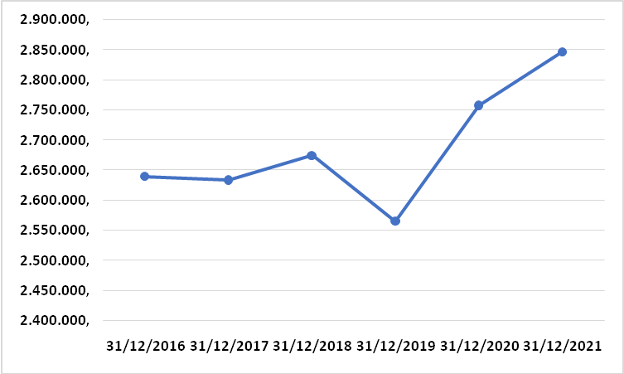
Fonte: Banca d’Italia

Graf. 15 – Tassi di variazione % dei prestiti alle imprese in Basilicata per macro-settore
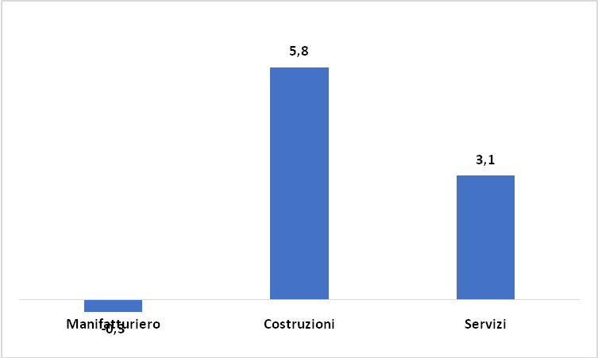
Fonte: Banca d’Italia

Il tessuto produttivo lucano si arricchisce, da un punto di vista strettamente numerico, di 67 imprese attive in più rispetto al 2020, in diminuzione rispetto al saldo positivo di 80 imprese registrato nel corso del 2020. Va però registrato il calo delle imprese industriali, sia manifatturiere (specialmente imprese alimentari e metallurgiche) che edili, e delle imprese del commercio, colpite dal calo della domanda per consumi. E’ rilevante anche la flessione delle imprese del settore turistico (-71 imprese nel comparto ricettivo e della ristorazione), comparto che ancora non si è ripreso dal forte calo subito in corrispondenza dei vari lockdown. Va invece rilevato l’aumento del numero di imprese agricole, dei servizi finanziari e professionali e tecnici.

Graf. 16 – Variazione assoluta del numero di imprese attive in Basilicata fra 2020 e 2021 per settore
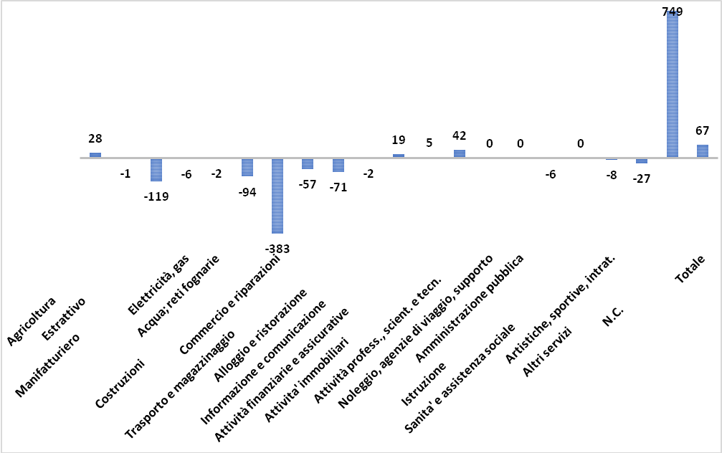
Fonte: Infocamere, Movimprese

Quanto sopra riguarda dati di natura amministrativa. Sotto il profilo economico, invece, le dinamiche del sistema produttivo lucano rimangono ancora profondamente negative. Nel 2021, infatti, i fallimenti di imprese regionali, pari a 73 casi, crescono del 23,7% sul 2020 (anche come effetto di trascinamento della riapertura dei procedimenti fallimentari, congelata parzialmente nel corso del 2020 dalla chiusura dei Tribunali e da provvedimenti governativi). Il record è in provincia di Potenza, dove il fenomeno cresce del 67,7%.
La dinamica dei fallimenti è anche superiore alla media nazionale (17,9%) e, nell’insieme del periodo 2021/2019, cioè nel biennio del Covid, i fallimenti aziendali in regione crescono del 40,4% (pari a 132 aziende fallite), il tasso di crescita più alto fra tutte le regioni italiane, in controtendenza rispetto al complessivo calo registrato su scala italiana.
Pesano i fallimenti nel comparto edile, soprattutto nel circuito del subappalto di tipo artigianale e specializzato, perché nonostante la forte iniezione di investimenti legata al superbonus del 110% il settore è caratterizzato da un pulviscolo di micro imprese altamente specializzate, che non sono sopravvissute alla fase iniziale del lockdown del Covid, trascinandosi dietro problemi finanziari non risolvibili neanche con la ripresa dell’attività. Anche le imprese del commercio al dettaglio e della ristorazione, le agenzie di viaggio, le officine di autoriparazione, le imprese di trasporto e logistica – con una situazione particolarmente pesante nel trasporto pubblico locale su gomma - subiscono un pesante aumento dei fallimenti o delle procedure concorsuali.
Altre situazioni di crisi si trascinano dal passato, come il caso Ferrosud, mentre un grosso ed inquietante interrogativo si pone rispetto all’indotto di prima e seconda fascia dello stabilimento Stellantis di Melfi, a seguito dell’annuncio del passaggio alla produzione di veicoli elettrici sulle quattro linee dello stabilimento.

Tab. 7 – Numero e tassi di variazione delle imprese fallite fra 2020 e 2021
 | Valori assoluti |  | Variaz. %
 | 2020 | 2021 | Var. 21/20 | Var. 21/19
Basilicata | 59 | 73 | 23,7 | 40,4
Italia | 7650 | 9017 | 17,9 | -19,2
Fonte: Cerved

Il turismo regionale, nel 2021, dopo la pesantissima flessione del 2020, legata alle restrizioni ai movimenti, mette a segno una ripresa robusta sull’anno precedente (+31% in termini di arrivi e +30% in termini di presenze) soprattutto grazie alla clientela internazionale, che mette a segno un raddoppio dei flussi rispetto al 2020. Nonostante tale ripresa, però, il comparto mantiene numeri dei flussi analoghi a quelli del 2012: il lockdown ha fatto perdere al settore turistico lucano quasi 10 anni di crescita continua.
Di conseguenza, fra 2020 e 2021 il comparto ricettivo regionale perde sei esercizi alberghieri ed extralberghieri, nonché il 6,9% dei posti-letto, tornando alle consistenze di offerta del 2017.

Graf. 17 – Andamento dei flussi turistici totali (migliaia di unità) in Basilicata fra 2018 e 2021
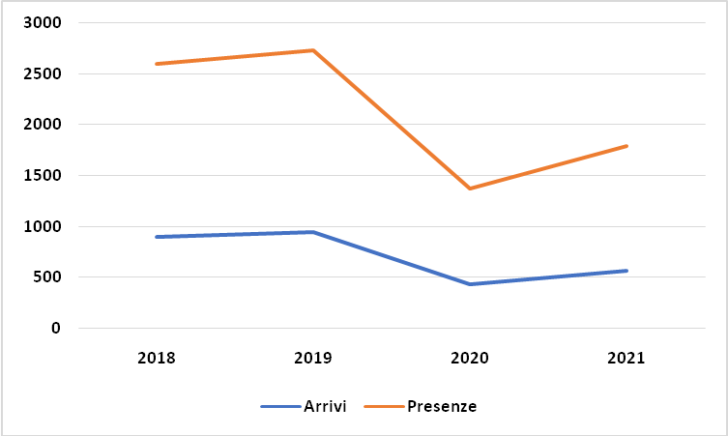
Fonte: Apt Basilicata

Previsioni per il 2022

Al momento in cui si scrive, non vi sono ancora dati disponibili in quantità sufficiente per disegnare in modo compiuto l’evoluzione prevedibile dell’economia lucana nel 2022. Il dato nazionale evidenzia un calo del Pil, nel primo trimestre, dello 0,5%, come effetto dell’inflazione energetica. Considerando l’andamento “tipico” del ciclo economico lucano, sopra evidenziato, ovvero la tendenza ad entrare in fasi recessive con un lag temporale di ritardo rispetto al trend nazionale, è probabile che il primo trimestre dell’anno sia stato ancora caratterizzato da una moderata crescita.
Gli unici dati disponibili ad oggi, ovvero quelli della Cassa Integrazione Guadagni, mostrano un andamento che, in prospettiva, e considerando il ricorso alla CIG, ed in particolare il ricorso alla CIG ordinaria, come un indicatore congiunturale anticipatore del ciclo, il dato del primo trimestre 2022, raffrontato con quelli dei primi trimestri degli anni precedenti, non è particolarmente favorevole: la CIG, ivi compresa la sua componente ordinaria, sebbene in forte calo rispetto al primo trimestre del 2021, grazie agli effetti di trascinamento della ripresa economica dell’anno scorso, si mantiene su livelli molto più alti rispetto ai primi trimestri di anni pre-pandemici come il 2018 o il 2019, indicando come il trend produttivo nei primi mesi del corrente anno non sia stato particolarmente brillante, e non abbia quindi consentito un riassorbimento della CIG (in particolare di quella ordinaria) sui livelli “normali” degli anni precedenti il Covid.

Graf. 18 – Andamento della Cassa Integrazione Guadagni in Basilicata nel primo trimestre di ogni anno, per componente
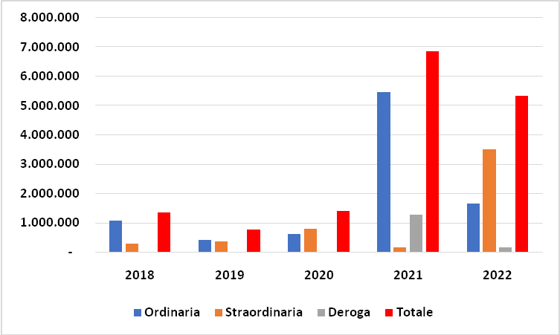
Fonte: Inps

D’altro canto, le tendenze della popolazione residente nei primi due mesi del 2022 continuano ad essere caratterizzate da fenomeni di declino, in particolare da un saldo migratorio negativo, frutto di oltre 1.700 cancellazioni per emigrazione in altre regioni o all’estero concentrate nel solo primo bimestre, con un saldo netto negativo di 235 unità. Il numero di emigrati è in lieve crescita rispetto al primo bimestre del 2021 e non si discosta in misura sensibile rispetto agli anni pre-pandemici.

Graf. 19 – Cancellazioni anagrafiche per emigrazione dalla Basilicata nei primi due mesi di ogni anno, valori assoluti
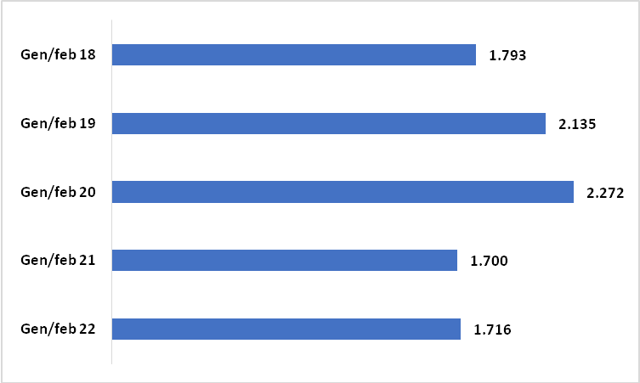
Fonte: Istat
Tali primi dati, non molto ottimistici, segnalano che la crescita per il 2022, come peraltro nel resto del Paese, dovrebbe ridursi. Pertanto, non appare realistica la previsione Svimez, fatta prima dello scoppio della guerra e dell’incremento inatteso del prezzo delle materie prime, che per la regione segnalava una crescita del 2,4% nel 2022, quando ancora la stima nazionale era attestata sul 4,1%.
Con una previsione di crescita nazionale per il 2022 che oramai è scesa al 2,4%, è molto probabile che il 2022 sarà caratterizzato, per la Basilicata, da una crescita modesta, forse attorno al punto percentuale. Una crescita assolutamente insufficiente per invertire le tendenze strutturali di declino demografico e di impoverimento e precarizzazione del mercato del lavoro regionale, anche se, come detto, gli effetti del rallentamento nazionale si faranno sentire, presumibilmente, con qualche mese di ritardo.

Il mercato del lavoro, la popolazione e le condizioni sociali nel 2021

La demografia

A gennaio 2022, la popolazione lucana scende sotto i 540.000 abitanti, dei quali circa un quarto (il 24,5% per la precisione) ha più di 64 anni di età. Nel corso del 2021, la regione, seguendo ormai un andamento strutturale, perde quasi 5.000 residenti, soprattutto a causa del saldo naturale negativo per quasi 4.000 unità, legato al declino di lungo periodo della natalità, a sua volta innescato ed aggravato dall’invecchiamento medio della popolazione. Anche il saldo migratorio è negativo, anche se meno in misura meno pesante.

Graf. 20- Dinamiche della popolazione lucana fra 2020 e 2021, valori assoluti
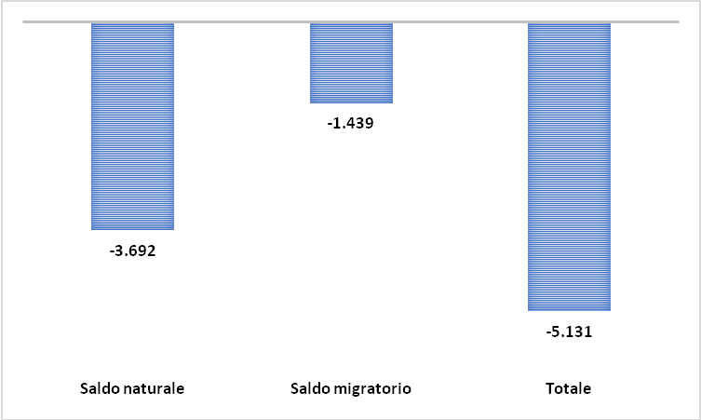
Fonte: Istat

La popolazione straniera, che potrebbe contribuire a contrastare il calo della natalità, almeno nell’immediato, in quanto mediamente più giovane, dopo la diminuzione registrata nel 2020 (probabilmente dovuta a rientri nel Paese di origine per Covid) arriva a poco meno di 23.000 residenti, che però rappresentano solo il 4,2% della popolazione lucana totale, un valore assolutamente inferiore a quello di altre regioni (la media italiana è dell’8,8%, cioè più del doppio) ed insufficiente per contrastare le dinamiche di spopolamento in atto.

Graf. 21 – Popolazione residente straniera in Basilicata per anno, valori assoluti
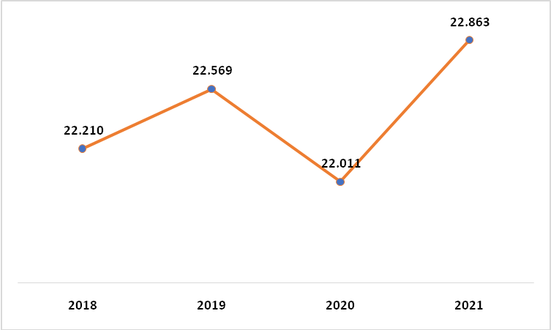
Fonte: Istat

Il risultato è che la popolazione anziana regionale rappresenta una quota superiore sia alla media del Mezzogiorno che di quella nazionale, mentre i giovanissimi con meno di 15 anni sono appena l’11,7% del totale.
Tali dati sono in forte declino rispetto a 20 anni fa: nel 2002, infatti, la quota di popolazione anziana lucana era del 18,6% (quasi 5 punti percentuali in meno) ed i giovanissimi erano il 15,6%, 4 punti in più.

Graf. 22- Composizione della popolazione lucana per fascia di età al 2021, valori %
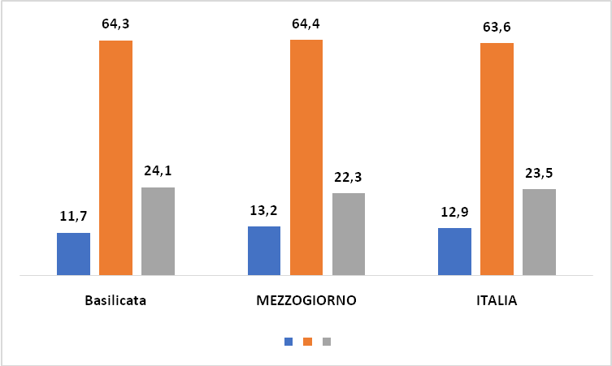
Fonte: Istat

Con una età media di 46,5 anni, la Basilicata si colloca sopra al Mezzogiorno (45 anni) ed all’Italia (45,9) e ciò, ovviamente, implica una capacità produttiva meno rilevante, per via di una forza lavoro relativamente anziana.

Graf. 23 – Età media della popolazione nel 2002 e nel 2021, anni
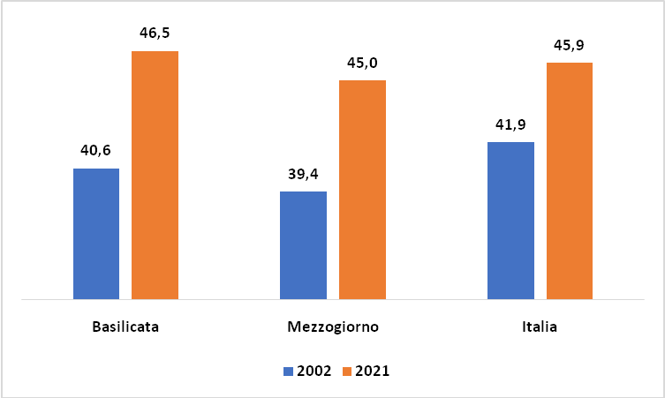
Fonte: Istat

I dati principali di mercato del lavoro nel 2021

Le forze di lavoro, ovvero la sommatoria degli occupati e dei disoccupati che cercano attivamente lavoro, risentono, ovviamente, di queste dinamiche demografiche, oltre che dell’andamento economico regionale sopra descritto, caratterizzato da una ripresa più lenta rispetto alla crisi pandemica ed al resto del Paese. Infatti, benché le forze di lavoro regionali crescano di 5.000 unità nel corso del 2021, esse rimangono comunque nettamente inferiori al dato pre-pandemico del 2019, per 4.000 unità.
Tale recupero solo parziale delle forze di lavoro dipende, da un lato, da fenomeni di emigrazione di forza lavoro in altre regioni (la popolazione totale dai 15 anni in su passa dalle 489mila unità del 2019 alle 481mila del 2021) ma, dall’altro, da una certa riduzione dell’effetto “disoccupato scoraggiato”, in quanto gli inattivi che sarebbero comunque disposti a lavorare, se venisse loro offerta una occasione, passano dai 48mila del 2020 ai 44mila del 2021. In altri termini, una parte di popolazione attiva è emigrata, ma tale perdita è in parte controbilanciata da un aumento della partecipazione al mercato del lavoro da parte delle cosiddette “forze di lavoro potenziali” (ovvero i “disoccupati scoraggiati”).
L’aumento della partecipazione al mercato del lavoro, grazie alla ripresa economica, si traduce in una crescita degli occupati, che passano dai 184 mila del 2020 ai 189 mila del 2021, superando leggermente anche il dato del 2019 (188mila). Parallelamente, i disoccupati passano da 18 a 17mila dal 2020 al 2021.
Il mercato del lavoro lucano mostra segnali decisi di miglioramento essenzialmente nei primi due trimestri, rallenta nel terzo, mentre nel quarto si verifica una lieve caduta occupazionale. Tale andamento è tipicamente stagionale (la crescita dell’occupazione si concentra tipicamente nei due trimestri centrali dell’anno, per poi declinare nell’ultimo, perché si avvale, durante il periodo primavera-estate, di assunzioni stagionali in agricoltura, nel turismo e nelle costruzioni) e tende quindi a ripetersi tutti gli anni, anche in quelli “normali”.

Tab. 8 – Principali dati di mercato del lavoro, valori in migliaia di unità
 | 2019 |  |  |  |  |  |  | 2020 |  |  |  |  |  |  | 2021
 | forze lavoro | occupati | Disocc. | totale inattivi | forze lavoro potenz. | non cercano e non dispon. | forze lavoro |  | occupati | Disocc. | totale inattivi | forze lavoro potenz. | non cercano e non dispon. | forze lavoro |  | occupati | Disocc. | totale inattivi | forze lavoro potenz. | non cercano e non dispon.
Basilicata | 210 | 188 | 23 | 278 | 48 | 230 | 201 |  | 184 | 18 | 284 | 48 | 236 | 206 |  | 189 | 17 | 275 | 44 | 230
Mezzog. | 7.390 | 6.093 | 1.298 | 10.106 | 1.896 | 8.210 | 7.025 |  | 5.892 | 1.133 | 10.405 | 1.986 | 8.419 | 7.136 |  | 5.968 | 1.169 | 10.201 | 1.882 | 8.320
Italia | 25.649 | 23.109 | 2.540 | 25.885 | 2.926 | 22.959 | 24.686 |  | 22.385 | 2.301 | 26.788 | 3.317 | 23.471 | 24.921 |  | 22.554 | 2.367 | 26.385 | 3.160 | 23.225
Fonte: Istat

Graf. 24 – Andamento dei principali dati di mercato del lavoro in Basilicata nei quattro trimestri del 2021, valori in migliaia di unità
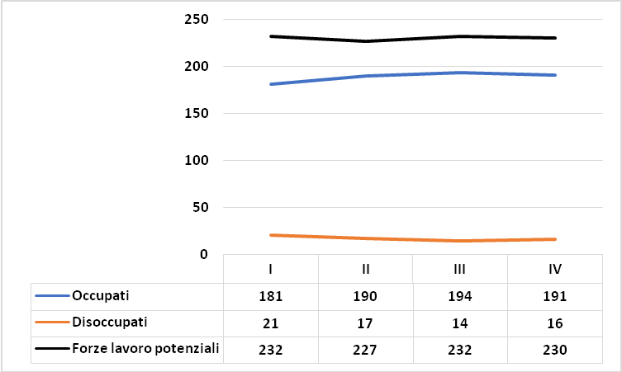
Fonte: Istat

Graf. 25 – Andamento dell’occupazione in Basilicata per trimestre dal 2018 al 2021
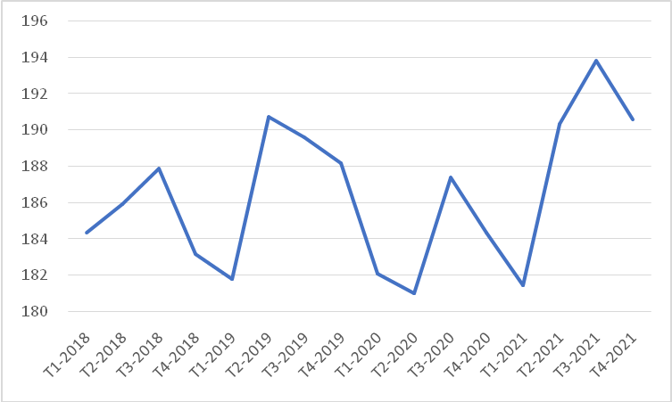
Fonte: Istat

Gli occupati in Basilicata fra 2019 e 2021

Mentre l’occupazione agricola e quella del terziario extra commerciale ed extra turistico rimangono pressoché costanti sui valori pre-pandemici, quella manifatturiera recupera, nel corso del 2021, in misura significativa, superando anche i valori del 2019. Anche il settore delle costruzioni, spinto dal superbonus edilizio, vede accrescersi il numero di addetti al di sopra del dato pre-pandemico.
Viceversa, il comparto del commercio, turismo e ristorazione continua, anche nel corso del 2021, a perdere occupazione, evidenziando una crisi ancora non superata, legata alla contrazione della spesa per consumi finali ed alle residue barriere (anche psicologiche) al movimento di turisti derivanti da una pandemia che, soprattutto nei primi mesi del 2021, non è ancora superata, insieme alle sue misure restrittive.

Graf. 26 – Occupati in Basilicata per settore produttivo fra 2019 e 2021, migliaia di unità
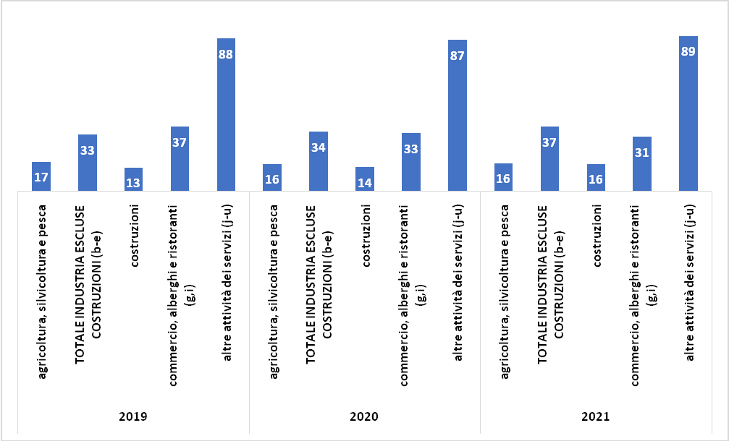
Fonte: Istat

Approfondimento: una stima degli andamenti occupazionali nel settoreturistico per singola area

Grazie ai dati sui flussi e le consistenze del settore ricettivo forniti dall’Apt Basilicata fino al 2021, è stato possibile effettuare una stima dell’occupazione nel settore turistico o collegato in filiera al turismo (alberghi e ristorazione) disaggregando i dati occupazionali su scala provinciale del comparto commercio-alberghi-ristorazione forniti dall’Istat.
I risultati per le principali aree (città di Matera, Metapontino-costa Ionica, Maratea, città di Potenza, Pollino) sono qui esposti. In generale, si nota un calo occupazionale, anche per il 2021, in tutte le principali aree turistiche della regione, tranne che per la città di Potenza, dove c’è una lieve crescita, in linea con quella dei posti-letto, e per Maratea, che è sostanzialmente stabile. Il calo è particolarmente acuto nell’area del Metapontino-Costa Ionica, che di fatto perde occupazione sin dal 2015, per effetto di una insufficiente valorizzazione.
La città di Matera risente in modo molto positivo dell’evento Matera 2019: nel 2020, infatti, la sua occupazione turistica cresce in misura notevole, fino ad oltre 2.600 addetti, e, pur diminuendo poi nel 2021, rimane su livelli più alti di quelli degli anni precedenti (circa 1.700 in più, ovvero oltre il doppio, rispetto ai valori del 2009).
Posti-letto ed occupati stimati nel settore “alberghi e ristorazione” per area turistica
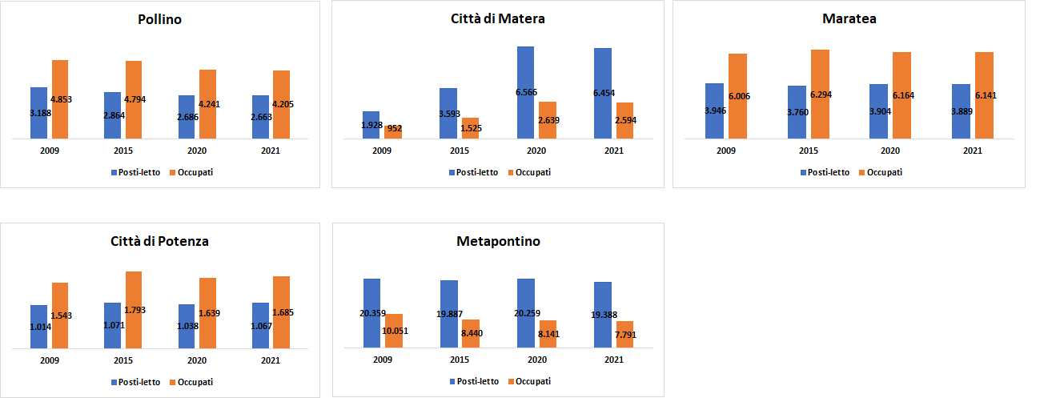
Fonte: elaborazione IRES Cgil Basilicata su dati Istat e Apt Basilicata

L’incremento occupazionale avviene tramite un certo miglioramento della qualità della contrattualistica: i dipendenti a tempo indeterminato aumentano di circa 5.000 unità rispetto al 2020, per metà grazie a nuove assunzioni/trasformazioni di contratti a termine e per metà attraverso il riassorbimento di addetti in CIG da oltre 3 mesi, attestandosi anche sopra il dato del 2019, mentre quelli a tempo determinato recuperano i livelli pre-pandemici, con un più contenuto aumento di 2.000 unità.
Viceversa, gli occupati indipendenti, in particolare le partite IVA, i collaboratori ed i piccoli imprenditori individuali, perdono circa 2.000 unità di consistenza, evidenziando come questa fascia occupazionale sia quella che ha subito in misura più grave le conseguenze del blocco produttivo da Covid, con effetti negativi in parte trascinatisi nel 2021.
Graf. 27 – Occupati in Basilicata fra 2019 e 2021 per posizione professionale, valori in migliaia di unità
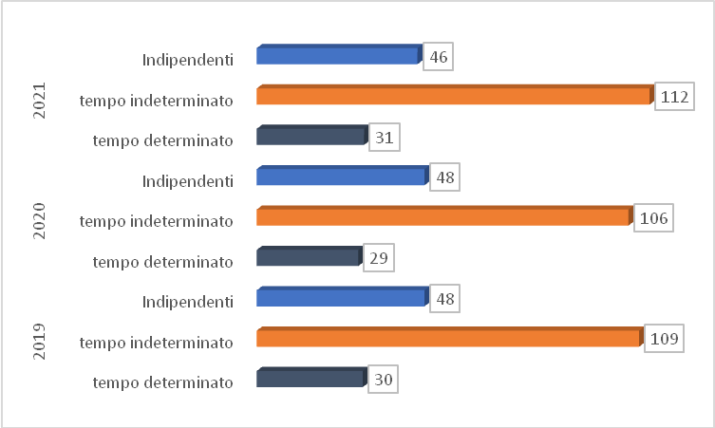
Fonte: Istat

Più nello specifico, secondo i dati Inps, i contratti a termine, costituiscono, da soli, quasi il 56% del totale delle nuove assunzioni e presentano un saldo ampiamente positivo, come in tutti gli anni, fra assunzioni e cessazioni, il che, una volta detratti i 4.100 contratti a termine trasformati in tempo indeterminato durante l’anno, implica una crescita netta di circa 2.000 unità di lavoratori con tale contratto nel corso del 2021, perfettamente in linea con il dato Istat. Crescono inoltre, sia in termini di nuove assunzioni che di saldo fra assunzioni e cessazioni, i contratti intermittenti ed in minor misura quelli stagionali.
Le nuove assunzioni a tempo indeterminato crescono di 790 unità, cui vanno aggiunte 4.552 unità di contratti precari trasformati in tempo indeterminato e detratte 2.862 unità di saldo negativo fra assunzioni e cessazioni. Nell’insieme, secondo i dati amministrativi dell’Inps, gli occupati a tempo indeterminato, nel 2021, sono cresciuti di circa 2.500 unità. Ora, come detto, i dipendenti a tempo indeterminato, nel 2021, secondo l’Istat, sarebbero cresciuti di circa 5.000 unità. La discrepanza fra dati Istat ed Inps può essere spiegata, oltre che dalla natura delle due rilevazioni (statistico-campionaria quella Istat, amministrativa quella Inps) anche dalla nuova definizione che l’Istat ha dato del concetto di occupato, che a partire dal 2021 esclude i dipendenti in Cassa Integrazione Guadagni da più di tre mesi. Poiché la CIG, fra 2020 e 2021, si è ridotta considerevolmente, con relativo riassorbimento produttivo di addetti, il dato Istat è ”gonfiato”, in tal senso, dagli addetti in CIG reintrodotti nel ciclo produttivo, mentre è più affidabile la misurazione dell’Inps, che evidenzia una crescita di 2.500 addetti a tempo indeterminato.
I contratti di apprendistato, dal canto loro, rimangono del tutto marginali nel panorama del mercato del lavoro lucano e non meritano grosse analisi, se non per il loro fallimento sostanziale.
Tutto ciò significa che, nel 2021, la crescita degli addetti a tempo indeterminato (+2.500) è stata grosso modo pari a quella degli addetti con contratti precari, fra i quali primeggiano gli occupati a termine, che da soli crescono di 2.000 unità. Crescono anche gli addetti con contratto intermittente, per circa 470 unità e, per 120 unità, i contratti stagionali. In leggero regresso netto risultano, invece, i contratti in somministrazione. In una economia regionale che, da anni, tende verso una crescente precarizzazione dei rapporti di lavoro, la ripresa del 2021, di fatto, non inverte tale tendenza, poiché anche in un anno di crescita relativamente forte le assunzioni a tempo indeterminato aggiuntive non superano quelle a termine o precarie. I risultati occupazionali, quindi, anche se migliori rispetto a quelli degli anni “normali” pre-pandemici, sono del tutto insufficiente a frenare la deriva di precarizzazione in atto.
Tale profilo di assunzioni rende evidente come le imprese regionali non si fidino affatto della consistenza e robustezza a medio termine della ripresa e non tendano, quindi, a privilegiare in modo più deciso le assunzioni stabili.
Tutto questo chiama in causa il sindacato, oltre alla Regione, allo Stato ed al sistema formativo, perché l’obiettivo non è tanto quello dell’incremento quantitativo “sic et simpliciter” del numero di lavoratori, quanto piuttosto quello di garantire una adeguata qualità e remunerazione del lavoro stesso, per evitare una giungla sociale fatta di precarietà e di frammentazione contrattuale dei rapporti di lavoro.

Graf. 28 – Attivazioni di nuovi contratti di lavoro nel 2021 in Basilicata, per tipologia di contratto. Valori assoluti
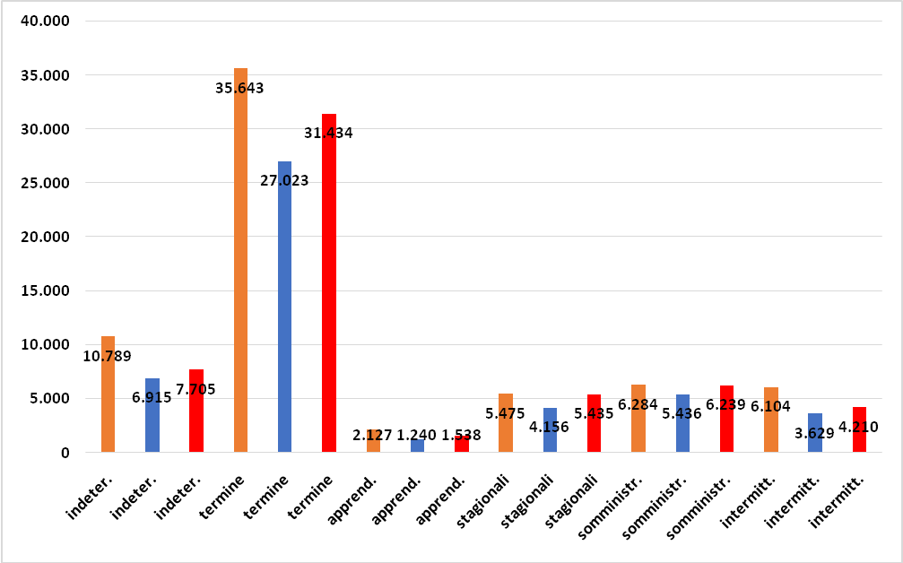
Legenda:
Arancione: 2019
Blu: 2020
Rosso: 2021
Fonte: Inps

Graf. 29 – Numero di contratti di lavoro a termine o precari trasformati in contratti a tempo indeterminato in Basilicata, valori assoluti

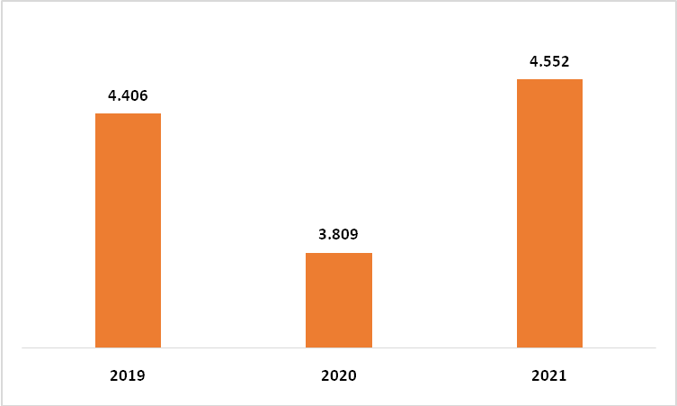
Fonte: Inps

Graf. 30 – Saldi netti fra attivazioni e cessazioni di contratti di lavoro in Basilicata nel 2019-2021, valori assoluti
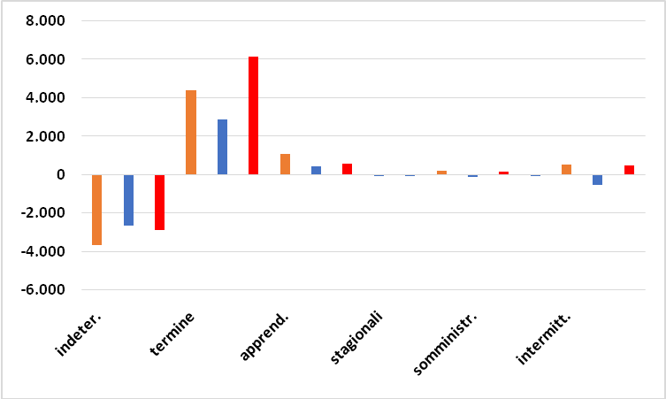
Legenda:
Arancione: 2019
Blu: 2020
Rosso: 2021
Fonte: Inps

La disoccupazione nel 2019-2021

La disoccupazione, dal canto suo, come detto, si è ridotta, soprattutto grazie al riassorbimento di diplomati, evidentemente grazie alla riapertura di una domanda di lavoro per profili operai, tecnici e specializzati. La riduzione della disoccupazione dei laureati è in un certo senso “mascherata” dall’importante fenomeno di emigrazione di laureati, soprattutto giovani inoccupati, in altre regioni.

Graf. 31 – Disoccupati lucani per titolo di studio, valori in migliaia di unità
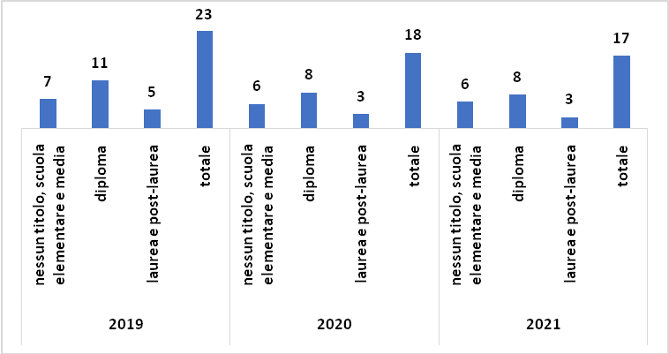
Fonte: Istat

La riduzione della disoccupazione coinvolge maggiormente gli inoccupati, cioè i disoccupati senza precedenti esperienze di lavoro.Tuttavia, come visto in precedenza riguardo all’occupazione, non avviene per assunzioni di giovani lucani, ma per emigrazione: il bacino degli inoccupati giovani senza esperienze lavorative si riduce esclusivamente perché tali figure abbandonano la regione alla ricerca di opportunità di lavoro altrove.
Come detto, nel corso del 2021 il saldo migratorio regionale è negativo per più di 1.400 unità: si tratta molto probabilmente in larga misura di giovani inoccupati in uscita dal percorso formativo, cioè i circa 1.700 inoccupati in meno registrati nello stesso anno.
Non vi è quindi nessun reale miglioramento della condizione occupazionale giovanile lucana, nemmeno in un anno di recupero del mercato del lavoro, il che dovrebbe far riflettere sulla necessità di orientare maggiormente le politiche attive del lavoro sui giovani e di progettare canali di dialogo e scambio scuola/lavoro fra imprese e Università e scuole professionali regionali.
D’altro canto, aumentano i disoccupati precedentemente occupati, riportandosi sui valori del 2019: è quindi evidente che le imprese lucane hanno approfittato della riapertura della possibilità di licenziare per effettuare un turnover di personale, licenziando lavoratori più anziani.
Tale fenomeno, a livello sistemico, accresce la quota di disoccupati “anziani”, più difficilmente ricollocabili sul mercato del lavoro, rischiando di diventare quindi disoccupati di lungo periodo, le cui famiglie si avviano sulla strada dell’impoverimento. Infatti, il tasso di disoccupazione di lungo periodo, che in genere coinvolge ex lavoratori ultracinquantenni, cresce di due decimali rispetto al 2020, nonostante il miglioramento generale delle condizioni del mercato del lavoro regionale.
I disoccupati ex inattivi, cioè i disoccupati in precedenza collocati al di fuori del mercato del lavoro perché non cercavano attivamente una occupazione, diminuiscono di 2.000 unità sul 2020, come riflesso del già richiamato calo dell’effetto “disoccupato scoraggiato”, derivante dal miglioramento del ciclo economico e quindi delle prospettive occupazionali nel corso del 2021. La riduzione dell’effetto di scoraggiamento riguarda però esclusivamente ex inattivi di sesso maschile. I persistenti e strutturali gap occupazionali di genere impediscono alle donne inattive di entrare sul mercato del lavoro.

Graf. 32 – Disoccupati in Basilicata per posizione rispetto alla professione, valori in migliaia di unità
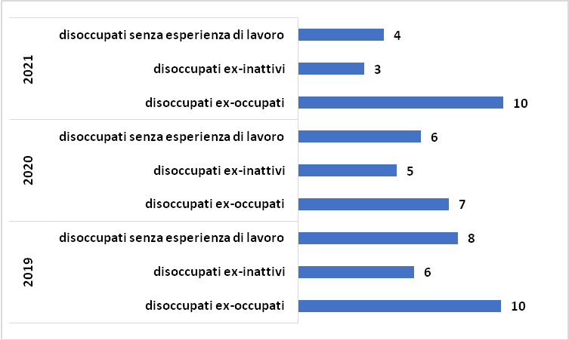
Fonte: Istat

Graf. 33 – Tasso di disoccupazione di lunga durata per anno, valori %
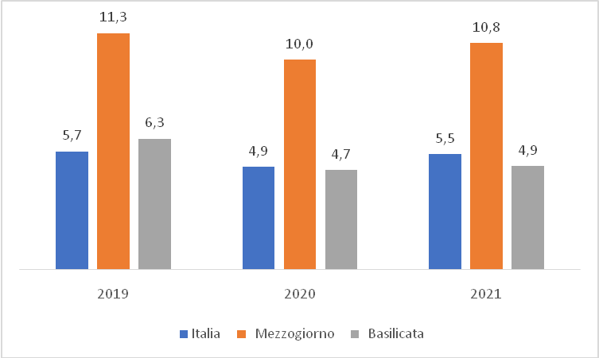
Fonte: Istat

I più fragili: l’occupazione giovanile e femminile

La conseguenza di tali andamenti è evidente dal tasso di disoccupazione per classe di età: il tasso di disoccupazione giovanile lucano, pur rimanendo più alto del dato italiano, scende di circa mezzo punto rispetto al dato del 2019. Come però già detto, ciò non segnala alcun reale miglioramento della condizione occupazionale giovanile in Lucania. Tale riduzione avviene per effetto di uno svuotamento migratorio di giovani.

Tab. 9 – Tasso di disoccupazione per fascia di età, valori %
 | 2019 |  | 2020 |  | 2021
 | 15-29 anni | 15-74 anni | 15-29 anni | 15-74 anni | 15-29 anni | 15-74 anni
Basilicata | 24,3 | 10,8 | 24,8 | 8,8 | 23,7 | 8,3
Mezzogiorno | 37,7 | 17,6 | 35,6 | 16,2 | 35,3 | 16,4
Italia | 22,3 | 9,9 | 22,4 | 9,3 | 22,3 | 9,5
Fonte: Istat

L’aumento occupazionale avviene integralmente a favore degli ultraventicinquenni: l’occupazione giovanile lucana, infatti, a differenza dei lievi recuperi registrati nel resto del Mezzogiorno e dell’Italia, nel 2021 rimane schiacciata sui valori del 2020, sensibilmente più bassi di quelli pre-pandemici. La ripresa economica in Basilicata, evidentemente, non favorisce i più penalizzati, ovvero i giovani.

Tab. 10 – Occupati per fascia di età ed anno, valori in migliaia di unità
 | 2019 |  | 2020 |  | 2021
 | 15-24 anni | 15-64 anni | 15-24 anni | 15-64 anni | 15-24 anni | 15-64 anni
Basilicata | 8 | 183 | 6 | 178 | 6 | 184
Mezzogiorno | 266 | 5.919 | 241 | 5.722 | 263 | 5.792
Italia | 1.061 | 22.443 | 959 | 21.721 | 1.012 | 21.849
Fonte: Istat

Il gap di genere, dal canto suo, persiste, anche se nel corso del 2021 si riduce: la distanza fra tasso di disoccupazione maschile e femminile, infatti, passa dai 3,3 punti del 2019 a 1,4 punti nel 2021 e, in virtù della presenza di un modello di specializzazione produttiva imperniato su settori, quali la P.A. o l’industria alimentare, a tradizionale presenza più “egualitaria” fra uomini e donne, il saggio di disoccupazione femminile lucano è più basso anche rispetto alla media nazionale.

Graf. 34 – Tasso di disoccupazione per genere ed anno, valori %
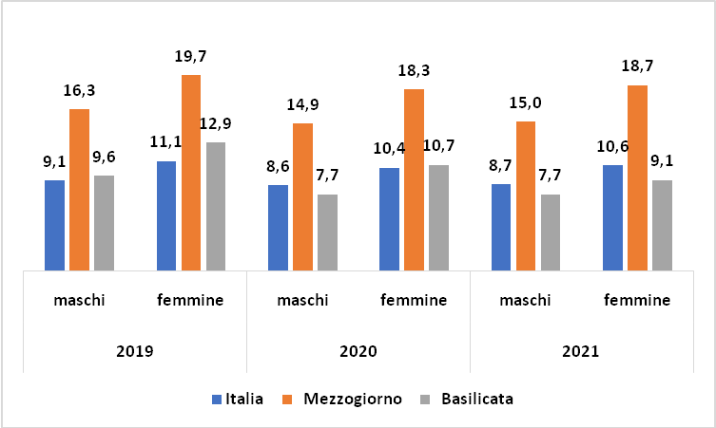
Fonte: Istat

In effetti, nel corso del 2021 l’occupazione femminile cresce maggiormente rispetto a quella maschile, con un incremento di 4.000 unità (a fronte dei 2.000 occupati in più di genere maschile) contribuendo ad alleggerire il gender gap. Si tratta peraltro di una tendenza riscontrabile anche nelle altre regioni del Sud e del Paese.

Tab. 11 – Occupati per genere, migliaia di unità
 | 2019 |  | 2020 |  | 2021
 | maschi | femmine | maschi | femmine | maschi | femmine
Basilicata | 115 | 67 | 112 | 66 | 114 | 70
Mezzogiorno | 3.712 | 2.207 | 3.617 | 2.105 | 3.643 | 2.148
Italia | 12.879 | 9.564 | 12.541 | 9.180 | 12.559 | 9.290
Fonte: Istat

La povertà: prime evidenze per il 2021ed il 2022

Le tendenze occupazionali sopra esaminate, riassumibili nei termini di una crescita quantitativa ma non qualitativa del lavoro, non sembrano in grado di frenare in modo inequivocabile il fenomeno di impoverimento della società regionale.
Utilizzando come proxy dell’ampiezza dell’area della povertà il ricorso al reddito ed alla pensione di cittadinanza, i dati al 2021 segnalano una riduzione molto modesta del numero di nuclei familiari e persone beneficiarie del provvedimento, che mantiene la consistenza complessiva, se misurata in termini di nuclei, al di sopra del dato del 2019. Ciò significa che la contrazione dell’area della povertà risultante dalla ripresa economica ed occupazionale registrata nel 2021 è molto modesta.

Tab. 12 – Percettori di reddito e pensione di cittadinanza in Basilicata per anno – nuclei familiari e singoli individui, valori assoluti ed importi in euro
Anno | Numero nuclei | Numero persone coinvolte | Importo medio mensile
2019 | 11.093 | 24.255 | 440,39
2020 | 13.715 | 28.824 | 464,12
2021 | 14.360 | 28.655 | 490,84
2022 | 12.223 | 24.072 | 510,82
Fonte: Istat

Appendice statistica

Indicatori demografici strutturali
 | 2020 |  |  |  |  | 2021
 | Indice di dipendenza strutturale | Indice di dipendenza anziani | Indice di vecchiaia | Età media | Indice di dipendenza strutturale |  | Indice di dipendenza anziani | Indice di vecchiaia | Età media
Potenza | 54,3 | 36,6 | 207,4 | 46,5 | 55,7 |  | 37,9 | 213,6 | 46,8
Matera | 54,4 | 35,6 | 189,4 | 45,6 | 55,5 |  | 36,6 | 194,5 | 45,9
Basilicata | 54,3 | 36,3 | 200,8 | 46,2 | 55,6 |  | 37,5 | 206,6 | 46,5
MEZZOGIORNO | 53,6 | 33,3 | 164,4 | 44,6 | 55,2 |  | 34,7 | 168,8 | 45,0
ITALIA | 56,7 | 36,4 | 179,4 | 45,7 | 57,3 |  | 37,0 | 182,6 | 45,9
Fonte: Istat

Bilancio demografico mensile della Basilicata – anno 2021
Mese | Popolazione inizio periodo | Nati vivi | Morti | Saldo naturale anagrafico | Iscritti | Cancellati | Saldo migratorio anagrafico e per altri motivi | Unità in più/meno dovute a variazioni territoriali | Popolazione fine periodo
Totale
Gennaio | 545.130 | 255 | 692 | -437 | 693 | 892 | -199 | -00 | 544.494
Febbraio | 544.494 | 295 | 581 | -286 | 618 | 808 | -190 | -00 | 544.018
Marzo | 544.018 | 261 | 647 | -386 | 696 | 819 | -123 | -00 | 543.509
Aprile | 543.509 | 244 | 622 | -378 | 634 | 767 | -133 | -00 | 542.998
Maggio | 542.998 | 261 | 556 | -295 | 605 | 704 | -99 | -00 | 542.604
Giugno | 542.604 | 294 | 555 | -261 | 725 | 832 | -107 | -00 | 542.236
Luglio | 542.236 | 273 | 575 | -302 | 652 | 757 | -105 | -00 | 541.829
Agosto | 541.829 | 290 | 561 | -271 | 761 | 755 | 6 | -00 | 541.564
Settembre | 541.564 | 317 | 512 | -195 | 898 | 1.029 | -131 | -00 | 541.238
Ottobre | 541.238 | 286 | 517 | -231 | 812 | 918 | -106 | -00 | 540.901
Novembre | 540.901 | 276 | 572 | -296 | 824 | 1.015 | -191 | -00 | 540.414
Dicembre | 540.414 | 264 | 618 | -354 | 757 | 818 | -61 | -00 | 539.999
Maschi
Gennaio | 267.989 | 127 | 323 | -196 | 386 | 470 | -84 | -00 | 267.709
Febbraio | 267.709 | 146 | 283 | -137 | 346 | 429 | -83 | -00 | 267.489
Marzo | 267.489 | 133 | 314 | -181 | 385 | 435 | -50 | -00 | 267.258
Aprile | 267.258 | 129 | 333 | -204 | 347 | 454 | -107 | -00 | 266.947
Maggio | 266.947 | 136 | 251 | -115 | 336 | 373 | -37 | -00 | 266.795
Giugno | 266.795 | 155 | 276 | -121 | 381 | 436 | -55 | -00 | 266.619
Luglio | 266.619 | 131 | 286 | -155 | 337 | 412 | -75 | -00 | 266.389
Agosto | 266.389 | 157 | 264 | -107 | 388 | 395 | -7 | -00 | 266.275
Settembre | 266.275 | 163 | 262 | -99 | 490 | 530 | -40 | -00 | 266.136
Ottobre | 266.136 | 151 | 274 | -123 | 446 | 487 | -41 | -00 | 265.972
Novembre | 265.972 | 137 | 300 | -163 | 451 | 574 | -123 | -00 | 265.686
Dicembre | 265.686 | 139 | 298 | -159 | 430 | 454 | -24 | -00 | 265.503
Femmine
Gennaio | 277.141 | 128 | 369 | -241 | 307 | 422 | -115 | -00 | 276.785
Febbraio | 276.785 | 149 | 298 | -149 | 272 | 379 | -107 | -00 | 276.529
Marzo | 276.529 | 128 | 333 | -205 | 311 | 384 | -73 | -00 | 276.251
Aprile | 276.251 | 115 | 289 | -174 | 287 | 313 | -26 | -00 | 276.051
Maggio | 276.051 | 125 | 305 | -180 | 269 | 331 | -62 | -00 | 275.809
Giugno | 275.809 | 139 | 279 | -140 | 344 | 396 | -52 | -00 | 275.617
Luglio | 275.617 | 142 | 289 | -147 | 315 | 345 | -30 | -00 | 275.440
Agosto | 275.440 | 133 | 297 | -164 | 373 | 360 | 13 | -00 | 275.289
Settembre | 275.289 | 154 | 250 | -96 | 408 | 499 | -91 | -00 | 275.102
Ottobre | 275.102 | 135 | 243 | -108 | 366 | 431 | -65 | -00 | 274.929
Novembre | 274.929 | 139 | 272 | -133 | 373 | 441 | -68 | -00 | 274.728
Dicembre | 274.728 | 125 | 320 | -195 | 327 | 364 | -37 | -00 | 274.496
Fonte: Istat

Struttura per età della popolazione lucana, anni 2002 e 2021
 | 2002 |  |  | 2021
 | 0-14 anni | 15-64 anni | 65 anni e oltre | 0-14 anni | 15-64 anni | 65 anni e oltre
Potenza | 15,4 | 65,2 | 19,3 | 11,4 | 64,2 | 24,4
Matera | 16,0 | 66,7 | 17,3 | 12,1 | 64,3 | 23,6
Basilicata | 15,6 | 65,7 | 18,6 | 11,7 | 64,3 | 24,1
MEZZOGIORNO | 16,8 | 66,9 | 16,3 | 13,2 | 64,4 | 22,3
ITALIA | 14,2 | 67,1 | 18,7 | 12,9 | 63,6 | 23,5
Fonte: Istat

Conto economico delle risorse e degli impieghi della Basilicata, valori concatenati, anno riferimento 2015
 | 2014 | 2015 | 2016 | 2017 | 2018 | 2019 | 2020
prodotto interno lordo ai prezzi di mercato | 11.134,4 | 12.121,2 | 12.403,5 | 12.463,5 | 12.806,9 | 12.615,7 | 11.551,6
consumi finali interni | 10.565,0 | 10.746,1 | 10.914,5 | 11.066,7 | 11.106,4 | 11.047,0 | ..
spesa per consumi finali sul territorio economico delle famiglie residenti e non residenti | 7.289,4 | 7.491,0 | 7.616,0 | 7.764,5 | 7.855,9 | 7.876,3 | 6.979,4
spesa per consumi finali delle istituzioni sociali private senza scopo di lucro al servizio delle famiglie | 46,1 | 45,2 | 44,6 | 46,1 | 46,7 | 47,0 | ..
spesa per consumi finali delle amministrazioni pubbliche | 3.229,5 | 3.210,0 | 3.253,9 | 3.256,1 | 3.204,7 | 3.126,3 | ..
investimenti fissi lordi | 2.530,5 | 2.779,3 | 2.702,1 | 2.601,8 | 2.596,1 | 2.626,5 | ..
Fonte: Istat

Commercio estero della Basilicata nel 2021, importazioni ed esportazioni in valore e variazioni % sul 2020
Settori | Imp/exp | Diff. 21/20 | Var. %
A-PRODOTTI DELL'AGRICOLTURA, DELLA SILVICOLTURA E DELLA PESCA | import | 14.485.570,00 | 42,1
 | export | - 2.067.914,00 | -3,9
B-PRODOTTI DELL'ESTRAZIONE DI MINERALI DA CAVE E MINIERE | import | 190.436,00 | 15,6
 | export | 65.192.592,00 | 118,0
CA-Prodotti alimentari, bevande e tabacco | import | 6.721.152,00 | 13,8
 | export | 19.240.918,00 | 27,2
CB-Prodotti tessili, abbigliamento, pelli e accessori | import | 901.675,00 | 4,4
 | export | 2.066.036,00 | 5,0
CC-Legno e prodotti in legno; carta e stampa | import | 1.189.655,00 | 6,6
 | export | - 2.209.228,00 | -18,7
CD-Coke e prodotti petroliferi raffinati | import | - 187.638,00 | -69,1
 | export | - 4.809.335,00 | -89,2
CE-Sostanze e prodotti chimici | import | 4.221.952,00 | 4,0
 | export | - 873.642,00 | -2,7
CF-Articoli farmaceutici, chimico-medicinali e botanici | import | 12.309.041,00 | 93,6
 | export | 47.107.723,00 | 60,0
CG-Articoli in gomma e materie plastiche, altri prodotti della lavorazione di minerali non metalliferi | import | 3.960.706,00 | 5,0
 | export | 3.561.807,00 | 10,7
CH-Metalli di base e prodotti in metallo, esclusi macchine e impianti | import | 11.207.259,00 | 13,8
 | export | 10.025.144,00 | 30,9
CI-Computer, apparecchi elettronici e ottici | import | - 10.672.808,00 | -4,7
 | export | - 173.915.692,00 | -48,0
CJ-Apparecchi elettrici | import | 37.003.843,00 | 18,7
 | export | 284.654,00 | 4,9
CK-Macchinari e apparecchi n.c.a. | import | - 6.683.923,00 | -5,2
 | export | 17.031.760,00 | 54,7
CL-Mezzi di trasporto | import | - 172.724.759,00 | -19,9
 | export | - 488.937.719,00 | -20,2
CM-Prodotti delle altre attività manifatturiere | import | 1.778.372,00 | 3,7
 | export | 15.241.963,00 | 22,7
E-PRODOTTI DELLE ATTIVITÀ DI TRATTAMENTO DEI RIFIUTI E RISANAMENTO | import | - 1.616.540,00 | -86,9
 | export | 417.147,00 | 44,8
J-PRODOTTI DELLE ATTIVITÀ DEI SERVIZI DI INFORMAZIONE E COMUNICAZIONE | import | - 712.128,00 | -63,5
 | export | 145.160,00 | 117,7
M-PRODOTTI DELLE ATTIVITÀ PROFESSIONALI, SCIENTIFICHE E TECNICHE | import | - 15,00 | -100,0
 | export | 28.974,00
R-PRODOTTI DELLE ATTIVITÀ ARTISTICHE, SPORTIVE, DI INTRATTENIMENTO E DIVERTIMENTO | import | - 51.835,00 | -36,4
 | export | 403.749,00 | 138,5
V-MERCI DICHIARATE COME PROVVISTE DI BORDO, MERCI NAZIONALI DI RITORNO E RESPINTE, MERCI VARIE | import | 6.393.232,00 | 52,8
 | export | 4.803.617,00 | 203,7
Fonte: Istat

Imprese attive, registrate, cessate e saldo nel 2021 in Basilicata
Imprese | Attive | Iscritte | Cessate | Saldo
Agricoltura, silvicoltura pesca | 17.967 | 624 | 596 | 28
Estrazione di minerali da cave e miniere | 44 | -00 | 1 | -1
Attività manifatturiere | 3.648 | 76 | 195 | -119
Industrie alimentari | 840 | 14 | 48 | -34
Industria delle bevande | 51 | -00 | 3 | -3
Industria del tabacco | 1 | -00 | -00 | -00
Industrie tessili | 49 | 1 | 2 | -1
Confezione di articoli di abbigliamento; confezione di ar.. | 188 | 6 | 16 | -10
Fabbricazione di articoli in pelle e simili | 15 | -00 | 1 | -1
Industria del legno e dei prodotti in legno e sughero (es.. | 314 | 5 | 14 | -9
Fabbricazione di carta e di prodotti di carta | 23 | -00 | 2 | -2
Stampa e riproduzione di supporti registrati | 164 | 2 | 7 | -5
Fabbricazione di coke e prodotti derivanti dalla raffinaz.. | 4 | -00 | -00 | -00
Fabbricazione di prodotti chimici | 34 | -00 | 4 | -4
Fabbricazione di prodotti farmaceutici di base e di prepa.. | 6 | -00 | -00 | -00
Fabbricazione di articoli in gomma e materie plastiche | 62 | -00 | 4 | -4
Fabbricazione di altri prodotti della lavorazione di miner. | 288 | 3 | 10 | -7
Metallurgia | 14 | -00 | 1 | -1
Fabbricazione di prodotti in metallo (esclusi macchinari .. | 729 | 14 | 30 | -16
Fabbricazione di computer e prodotti di elettronica e ott.. | 39 | 1 | 2 | -1
Fabbricazione di apparecchiature elettriche ed apparecchi.. | 58 | 3 | 3 | -00
Fabbricazione di macchinari ed apparecchiature nca | 123 | 2 | 14 | -12
Fabbricazione di autoveicoli, rimorchi e semirimorchi | 31 | -00 | 3 | -3
Fabbricazione di altri mezzi di trasporto | 13 | -00 | 2 | -2
Fabbricazione di mobili | 169 | 13 | 17 | -4
Altre industrie manifatturiere | 212 | 2 | 3 | -1
Riparazione, manutenzione ed installazione di macchine ed.. | 221 | 10 | 9 | 1
Fornitura di energia elettrica, gas, vapore e aria condiz.. | 267 | 3 | 9 | -6
Fornitura di acqua; reti fognarie, attività di gestione d.. | 110 | -00 | 2 | -2
Costruzioni | 6.046 | 262 | 356 | -94
Commercio all'ingrosso e al dettaglio; riparazione di aut.. | 11.956 | 378 | 761 | -383
Trasporto e magazzinaggio | 1.277 | 6 | 63 | -57
Attività dei servizi alloggio e ristorazione | 3.440 | 92 | 163 | -71
Servizi di informazione e comunicazione | 891 | 52 | 54 | -2
Attività finanziarie e assicurative | 831 | 75 | 56 | 19
Attivita' immobiliari | 511 | 19 | 14 | 5
Attività professionali, scientifiche e tecniche | 1.503 | 112 | 70 | 42
Noleggio, agenzie di viaggio, servizi di supporto | 1.346 | 67 | 67 | -00
Amministrazione pubblica e difesa; assicurazione sociale .. | 1 | -00 | -00 | -00
Istruzione | 320 | 5 | 11 | -6
Sanita' e assistenza sociale | 400 | 10 | 10 | -00
Attività artistiche, sportive, di intrattenimento e diver.. | 617 | 21 | 29 | -8
Altre attività di servizi | 2.060 | 48 | 75 | -27
Attività di famiglie e convivenze come datori di lavoro p.. | -00 | -00 | -00 | -00
Organizzazioni ed organismi extraterritoriali | -00 | -00 | -00 | -00
Imprese non classificate | 25 | 924 | 175 | 749
TOTALE | 53.260 | 2.774 | 2.707 | 67
Fonte: Infocamere, Movimprese

Prestiti bancari alle imprese lucane non finanziarie fra 2020 e 2021 pe comparti di attività
Attività economica della controparte (ateco 2007) | Totale ateco al netto della sez. U | Attività industriali | Servizi | Costruzioni
31/01/2020 | 2.574.422, | 560.784, | 1.252.105, | 460.580,
29/02/2020 | 2.566.354, | 540.161, | 1.256.090, | 461.367,
31/03/2020 | 2.580.572, | 542.361, | 1.260.074, | 470.612,
30/04/2020 | 2.574.571, | 540.951, | 1.260.461, | 465.711,
31/05/2020 | 2.604.597, | 535.585, | 1.293.201, | 465.802,
30/06/2020 | 2.621.631, | 532.831, | 1.306.811, | 469.626,
31/07/2020 | 2.582.340, | 541.840, | 1.273.783, | 455.689,
31/08/2020 | 2.656.481, | 546.724, | 1.269.172, | 529.310,
30/09/2020 | 2.699.692, | 562.267, | 1.288.375, | 536.496,
31/10/2020 | 2.710.608, | 560.928, | 1.299.816, | 531.745,
30/11/2020 | 2.736.939, | 569.602, | 1.320.498, | 524.918,
31/12/2020 | 2.758.181, | 574.676, | 1.354.725, | 509.652,
31/01/2021 | 2.808.923, | 579.792, | 1.380.989, | 526.004,
28/02/2021 | 2.799.152, | 570.825, | 1.374.386, | 529.434,
31/03/2021 | 2.818.462, | 569.939, | 1.389.010, | 533.967,
30/04/2021 | 2.832.180, | 577.850, | 1.390.363, | 534.500,
31/05/2021 | 2.829.281, | 577.294, | 1.385.268, | 537.022,
30/06/2021 | 2.836.492, | 580.289, | 1.390.656, | 535.601,
31/07/2021 | 2.827.808, | 577.584, | 1.380.568, | 537.743,
31/08/2021 | 2.819.736, | 576.574, | 1.369.988, | 541.694,
30/09/2021 | 2.818.379, | 575.706, | 1.380.174, | 530.447,
31/10/2021 | 2.837.635, | 573.990, | 1.389.030, | 537.838,
30/11/2021 | 2.849.020, | 576.782, | 1.403.984, | 530.316,
31/12/2021 | 2.847.038, | 573.175, | 1.396.686, | 538.988,
31/01/2022 | 2.885.788, | 603.719, | 1.400.532, | 543.076,
28/02/2022 | 2.893.519, | 597.233, | 1.414.415, | 539.401,
Fonte: Banca d’Italia

Tasso di decadimento del credito bancario in Basilicata
Data dell'osservazione | Valore
31/12/2021 | 0,877
30/09/2021 | 0,986
30/06/2021 | 1,057
31/03/2021 | 1,053
31/12/2020 | 1,228
30/09/2020 | 1,265
30/06/2020 | 1,433
31/03/2020 | 1,692
31/12/2019 | 1,76
30/09/2019 | 1,712
30/06/2019 | 1,944
31/03/2019 | 2,18
Fonte: Banca d’Italia

Numero di ore autorizzate di Cassa Integrazione Guadagni in Basilicata per tipo di intervento e codice contributivo Inps
 | 2019 | 2020 |  |  | 2021
Tipo intervento | Totale ore autorizzate | Ore autorizzate agli operai | Ore autorizzate agli impiegati | Totale ore autorizzate | Ore autorizzate agli operai | Ore autorizzate agli impiegati | Totale ore autorizzate
Ordinaria | 1.821.213 | 16.627.777 | 3.289.587 | 19.917.364 | 16.638.586 | 2.260.557 | 18.899.143
Straordinaria | 7.959.904 | 2.696.593 | 228.162 | 2.924.755 | 1.744.101 | 231.498 | 1.975.599
Deroga | 4.086 | 2.928.578 | 1.513.572 | 4.442.150 | 2.600.542 | 916.709 | 3.517.251
Totale | 9.785.203 | 22.252.948 | 5.031.321 | 27.284.269 | 20.983.229 | 3.408.764 | 24.391.993
Fonte: Inps

Percentuale di giovani NEET 15-29 anni
 | 2011 | 2012 | 2013 | 2014 | 2015 | 2016 | 2017 | 2018 | 2019 | 2020
Basilicata | 26,9 | 29,4 | 31,8 | 29,8 | 28,7 | 26,4 | 29,2 | 26,1 | 26,0 | 26,3
Italia | 22,5 | 23,8 | 26,0 | 26,2 | 25,7 | 24,3 | 24,1 | 23,4 | 22,2 | 23,3
Mezzogiorno | 31,7 | 33,1 | 35,3 | 35,8 | 35,3 | 34,2 | 34,4 | 33,8 | 33,0 | 32,6
Fonte: Istat

Percentuale di occupati che partecipano ad attività educative o formative
 | 2010 | 2011 | 2012 | 2013 | 2014 | 2015 | 2016 | 2017 | 2018 | 2019 | 2020
Basilicata | 4,3 | 4,3 | 5,1 | 4,4 | 6,3 | 5,6 | 7,3 | 6,6 | 6,9 | 6,9 | 6,3
Italia | 6,2 | 5,4 | 6,6 | 6,1 | 8,8 | 7,6 | 9,1 | 8,5 | 8,7 | 8,7 | 7,6
Mezzogiorno | 4,6 | 4,2 | 4,9 | 4,3 | 6,4 | 5,3 | 6,5 | 6,0 | 5,7 | 5,7 | 5,5
Fonte: Istat

Percentuale di adulti inoccupati che partecipano ad attività educative o formative
 | 2010 | 2011 | 2012 | 2013 | 2014 | 2015 | 2016 | 2017 | 2018 | 2019 | 2020
Basilicata | 7,5 | 6,8 | 7,9 | 7,3 | 8,6 | 6,6 | 8,0 | 8,0 | 9,1 | 7,2 | 8,2
Italia | 6,2 | 6,1 | 6,6 | 6,3 | 6,9 | 6,8 | 6,8 | 6,9 | 7,0 | 7,1 | 6,4
Mezzogiorno | 6,4 | 6,0 | 6,4 | 6,0 | 6,4 | 6,1 | 5,9 | 6,0 | 6,0 | 5,9 | 5,9
Fonte: Istat

Indice di attrattività dell’Università
 | 2008 | 2009 | 2010 | 2011 | 2012 | 2013 | 2014 | 2015 | 2016 | 2017 | 2018
Basilicata | -207,0 | -215,6 | -199,9 | -223,1 | -226,4 | -205,7 | -206,8 | -209,2 | -183,4 | -179,3 | -176,6
Mezzogiorno | -21,8 | -22,8 | -26,9 | -26,4 | -28,3 | -22,8 | -23,0 | .... | .... | .... | -25,8
Fonte: Istat-Miur

Popolazione attiva per condizione professionale, valori in migliaia
 | 2020 |  |  |  |  |  |  | 2021
 | forze lavoro | Occup. | Disocc. | totale inatt. | forze lavoro potenz. | non cercano e non dispon. | forze lavoro |  | Occup. | Disocc. | totale inatt. | forze lavoro potenz. | non cercano e non dispon.
Basilicata | 201 | 184 | 18 | 284 | 48 | 236 | 206 |  | 189 | 17 | 275 | 44 | 230
Mezzogiorno | 7.025 | 5.892 | 1.133 | 10.405 | 1.986 | 8.419 | 7.136 |  | 5.968 | 1.169 | 10.201 | 1.882 | 8.320
Italia | 24.686 | 22.385 | 2.301 | 26.788 | 3.317 | 23.471 | 24.921 |  | 22.554 | 2.367 | 26.385 | 3.160 | 23.225
Fonte: Istat

Occupati della Basilicata per settore produttivo, migliaia di unità
2020 |  |  |  |  | 2021
agricoltura, silvicoltura e pesca | TOTALE INDUSTRIA ESCLUSE COSTRUZ (b-e) | costruzioni | commercio, alberghi e ristoranti (g,i) | altre attività dei servizi (j-u) | agricoltura, silvicoltura e pesca | TOTALE INDUSTRIA ESCLUSE COSTRUZ (b-e) | costruzioni | commercio, alberghi e ristoranti (g,i) | altre attività dei servizi (j-u)
16 | 34 | 14 | 33 | 87 | 16 | 37 | 16 | 31 | 89
Fonte: Istat

Appendice metodologica

Il modello econometrico dell’Ires Cgil Basilicata, per la previsione del Pil al 2021,è basato su una equazione le cui variabili indipendenti spiegano la maggior parte della variabilità del Pil regionale nel recente passato, al fine di stimarne i parametri che collegano tali variabili con il Pil, ed utilizzare l’equazione, con le variabili così stimate, per proiettare one-step forward il valore di crescita del Pil.
L’equazione, stimata con i minimi quadrati ordinari sul periodo 2000-2020, è la seguente (fra parentesi i risultati del test di Student sui parametri):
PILt = -5.149,6 + 2,06.10⁻⁷Expt + 85,924 OCCt + 18,30 DISOCCt +ut
(-2,13) (3,39) (7,06) (1,07)
Dove
PIL è il Pil lucano a prezzi costanti dal 2000 al 2020
Exp sono le esportazioni lucane sul medesimo periodo
OCC sono gli occupati lucani sul medesimo periodo
DISOCC sono i disoccupati lucani
U è la variabile residuale.
Le variabili sono tutte logaritmizzate, al fine di tener conto di possibili andamenti non lineari. La stima è avvenuta tramite il software econometrico E Views.
Di seguito si riporta il quadro dei test diagnostici del modello, che ne confermano la robustezza.

Cfr. Anpal, “Sesto Rapporto di Monitoraggio Nazionale in Materia di Tirocini Extracurriculari”, 2021
Miur, Ministero del Lavoro e delle Politiche Sociali, Fondazione Agnelli, Crisp, “La transizione dai percorsi scolastici al mondo del lavoro per i diplomati degli istituti tecnici e professionali”, 2018.
Va rilevato che le variazioni del Registro Imprese non derivano, necessariamente, dalla nascita di nuove imprese o dalla liquidazione di imprese esistenti: le iscrizioni possono a verificarsi per meri motivi amministrativi, per compensare ritardi di iscrizione degli anni precedenti, per fenomeni quali gli scorpori o le scissioni di imprese esistenti o la creazione di consociate/controllate nell’ambito di gruppi. Analogamente, le cessazioni possono verificarsi per “fare pulizia” negli archivi di imprese già cessate in passato, o per fenomeni di fusione/incorporazione di imprese o rami di impresa. Il dato va quindi interpretato come una informazione di valore preminentemente amministrativo.
Cfr. Chiades, Gallo, Venturini, “L’utilizzo degli indicatori compositi nell’analisi congiunturale territoriale: un’applicazione all’economia del Veneto”, in Temi di Discussione, Banca d’Italia, nr. 485/2003, pagg. 18-19
La nuova definizione Istat degli occupati, nella nuova rilevazione delle forze di lavoro che parte nel 2021, esclude infatti chi è in CIG da oltre tre mesi, considerandolo disoccupato.
Naturalmente, poiché i contratti a termine, ed in generale tutti i contratti precari, possono essere stipulati più volte durante l’anno, dando luogo ad un conteggio ripetuto degli stessi lavoratori, è chiaro che il loro numero è sovradimensionato rispetto alla effettiva consistenza dei lavoratori a termine e/o precari. Ciò non può avvenire per i nuovi contratti a tempo indeterminato, che per definizione vengono stipulati una sola volta per lavoratore. Tale situazione, tipica dei dati di flusso, spiega perché, pur essendo il numero di nuove assunzioni a tempo determinato molto superiore al numero di nuove assunzioni a tempo indeterminato, i dati della rilevazione Istat sulle forze di Lavoro mostrano una crescita degli occupati a tempo indeterminato pari al doppio di quelli a termine. Un contributo a tale differenza proviene anche dai contratti a termine convertiti in tempo indeterminato durante l’anno di riferimento.

